LÝ DO CHỌN ĐỀ TÀI
Đại dương đóng vai trò quan trọng trong việc điều hòa khí hậu và duy trì cân bằng sinh thái của Trái Đất. Tuy nhiên, cùng với sự gia tăng của biến đổi khí hậu toàn cầu, môi trường biển đang chịu những biến động ngày càng rõ rệt về nhiệt độ, độ pH và hàm lượng oxy hòa tan. Những thay đổi này không chỉ ảnh hưởng đến điều kiện sống của các loài sinh vật mà còn có thể làm thay đổi phạm vi phân bố của chúng theo không gian và độ sâu. Vì vậy, việc nghiên cứu sự thay đổi phạm vi phân bố của các loài có ý nghĩa trong việc tìm hiểu những biến động của hệ sinh thái biển trong bối cảnh biến đổi khí hậu.
Để nghiên cứu vấn đề trên, nhóm sử dụng Hệ thống Thông tin Đa dạng Sinh học Đại dương (OBIS) làm nguồn dữ liệu chính. OBIS cung cấp các bản ghi về sự xuất hiện của sinh vật biển cùng thông tin về vị trí địa lý, độ sâu và thời gian quan trắc. Trong phạm vi đề tài, nhóm tập trung khai thác các bản ghi thuộc khu vực Biển Đông, từ đó theo dõi và phân tích sự thay đổi phạm vi phân bố của các loài qua các giai đoạn và khu vực khác nhau.
Với các chiều dữ liệu loài - thời gian - vị trí - độ sâu, dữ liệu OBIS phù hợp để xây dựng mô hình đa chiều và áp dụng các kỹ thuật Kho dữ liệu (Data Warehouse) và OLAP. Thông qua việc tổng hợp và so sánh dữ liệu, nhóm em có thể nhận diện những xu hướng thay đổi trong phạm vi phân bố của các loài sinh vật biển tại Biển Đông.
Vì những lý do trên, nhóm em lựa chọn đề tài “Phân tích sự thay đổi phạm vi phân bố của các loài sinh vật biển tại Biển Đông trong bối cảnh biến đổi khí hậu bằng OLAP”, tập trung vào khu vực Biển Đông, nhằm phân tích sự biến động phân bố của các loài theo không gian và thời gian, qua đó tìm hiểu những xu hướng thay đổi của sinh vật biển trong bối cảnh biến đổi khí hậu.

CHƯƠNG 1. GIỚI THIỆU TỔNG QUAN VỀ DỮ LIỆU

1.1. Phát biểu về dữ liệu

1.1.1. Mô tả về dữ liệu
Tập dữ liệu được sử dụng trong nghiên cứu này là Tập dữ liệu ghi nhận sự xuất hiện của các loài sinh vật biển tại khu vực Biển Đông (OBIS South China Sea Occurrence Dataset), được trích xuất và chuẩn hóa từ cơ sở dữ liệu của Hệ thống Thông tin Đa dạng Sinh học Đại dương (Ocean Biodiversity Information System - OBIS) - chương trình chính thức thuộc Ủy ban Hải dương học Liên chính phủ (UNESCO/IOC), với hơn 300 triệu bản ghi trải dài hơn một thế kỷ và bao phủ hơn 160.000 loài sinh vật biển.
Dữ liệu bao gồm nhiều thuộc tính được mô tả chi tiết cho các bản ghi xuất hiện:
- Phạm vi không gian: Dữ liệu tập trung vào vùng biển Biển Đông, giới hạn bởi tọa độ địa lý trong khoảng vĩ độ từ 0° đến 23° Bắc và kinh độ từ 99° đến 121° Đông
- Phạm vi thời gian: Thu thập và lọc các bản ghi quan trắc sinh vật biển trong giai đoạn từ năm 1980 đến năm 2026.
- Nội dung dữ liệu: Mỗi bản ghi đại diện cho một lần ghi nhận sự xuất hiện của sinh vật biển tại hiện trường, bao gồm các nhóm thông tin cốt lõi:
  - Thông tin phân loại học (Taxonomy): Giới, ngành, lớp, bộ, họ, chi, loài và tên khoa học (scientificName).
  - Thông tin không gian & độ sâu: Vĩ độ, kinh độ, khoảng cách tới bờ (shoredistance), độ sâu quan trắc (depth).
  - Thông tin thời gian: Ngày, tháng, năm diễn ra đợt quan sát/thu mẫu (eventDate).
  - Chỉ số môi trường biển đi kèm: Nhiệt độ bề mặt biển (SST) và độ mặn bề mặt biển (SSS).
  - Chất lượng & Trạng thái quan trắc: Cờ cảnh báo chất lượng dữ liệu (flags), trạng thái xuất hiện (occurrenceStatus: present/absent), và mật độ/số lượng cá thể (individualCount).
- Quy mô bộ dữ liệu sau lọc: Sau quá trình làm sạch và trích xuất theo giới hạn không gian Biển Đông và khoảng thời gian nghiên cứu, kho dữ liệu thu được bao gồm 108.680 bản ghi cùng 24 thuộc tính quan trọng, sẵn sàng phục vụ việc nạp vào mô hình dữ liệu đa chiều.
- Mục đích phân tích: Phục vụ việc xây dựng Kho dữ liệu (Data Warehouse) và ứng dụng kỹ thuật OLAP nhằm phân tích, theo dõi sự thay đổi phạm vi phân bố của các loài sinh vật biển theo chiều không gian, thời gian và tầng sâu dưới tác động của biến đổi khí hậu tại vùng biển Biển Đông.

1.1.2. Thuộc tính của kho dữ liệu
STT | Tên thuộc tính | Kiểu dữ liệu | Ý nghĩa
1 | dataset_id | varchar | Mã định danh của bộ dữ liệu chứa bản ghi này.
2 | id | varchar | Mã định danh duy nhất của bản ghi (một lần ghi nhận sinh vật) trong hệ thống.
3 | acceptedNameUsage | varchar | Tên khoa học đang được chấp nhận cho đơn vị phân loại; dùng khi tên ghi ở bản ghi là tên đồng nghĩa hoặc tên không còn được chấp nhận.
4 | acceptedNameUsageID | varchar | Mã định danh của tên khoa học được chấp nhận, tương ứng với cột acceptedNameUsage.
5 | accessRights | varchar | Thông tin về quyền truy cập: cho biết ai được phép xem hoặc sử dụng bản ghi, hoặc cách thức xin quyền truy cập.
6 | aphiaid | int | Mã định danh (AphiaID) của tên khoa học trong Hệ thống Đăng ký các loài sinh vật biển thế giới (WoRMS).
7 | areas | varchar | Danh sách mã các khu vực địa lý (như vùng biển, vùng đặc quyền kinh tế, khu vực quản lý) mà tọa độ ghi nhận nằm trong đó; lưu dưới dạng chuỗi các số.
8 | associatedMedia | varchar | Đường dẫn liên kết tới hình ảnh, âm thanh, video hoặc tệp đa phương tiện liên quan đến bản ghi.
9 | associatedOccurrences | varchar | Danh sách các bản ghi khác có liên quan đến bản ghi này (ví dụ cùng một cá thể, hoặc sinh vật sống cộng sinh).
10 | associatedOrganisms | varchar | Danh sách các sinh vật khác có quan hệ hoặc tương tác với sinh vật được ghi nhận. Lưu ý: cột này hiện chưa có dữ liệu trong tệp.
11 | associatedReferences | text | Danh sách tài liệu, công trình đã công bố có liên quan đến bản ghi.
12 | associatedSequences | varchar | Danh sách mã các chuỗi di truyền (trình tự gen) liên quan đến bản ghi.
13 | associatedTaxa | varchar | Danh sách các loài khác có quan hệ sinh thái với sinh vật được ghi nhận (ví dụ vật chủ, con mồi, loài sống bám).
14 | basisOfRecord | varchar | Cơ sở hình thành bản ghi, cho biết bản ghi xuất phát từ đâu: mẫu vật lưu giữ, quan sát trực tiếp của con người, quan sát bằng máy móc, mẫu vật sống, mẫu hóa thạch, mẫu vật chất thu được, v.v.
15 | bathymetry | double | Độ sâu của đáy biển tại vị trí ghi nhận, tính bằng mét, suy ra từ dữ liệu địa hình đáy biển.
16 | bed | varchar | Tên lớp đá hoặc lớp trầm tích cụ thể (đơn vị địa tầng nhỏ nhất) nơi tìm thấy mẫu vật. Lưu ý: cột này hiện chưa có dữ liệu trong tệp.
17 | behavior | varchar | Hành vi của sinh vật tại thời điểm được ghi nhận (ví dụ đang nằm trên đáy biển).
18 | bibliographicCitation | text | Cách trích dẫn nguồn tài liệu được khuyến nghị khi sử dụng bản ghi này.
19 | brackish | boolean | Cho biết đơn vị phân loại có sống ở môi trường nước lợ hay không (đúng hoặc sai).
20 | caste | varchar | Đẳng cấp xã hội của cá thể trong các loài sống theo bầy đàn có phân công như ong, kiến, mối (ví dụ chúa, thợ, lính). Lưu ý: cột này hiện chưa có dữ liệu trong tệp.
21 | catalogNumber | varchar | Số hiệu của mẫu vật trong sổ danh mục của bộ sưu tập hoặc cơ quan lưu giữ.
22 | class | varchar | Tên lớp của sinh vật (cấp phân loại "lớp"), nằm giữa cấp "siêu lớp" ở trên và cấp "phân lớp" ở dưới trong hệ thống phân loại.
23 | classid | int | Mã định danh (AphiaID) trong Hệ thống Đăng ký các loài sinh vật biển thế giới (WoRMS) của đơn vị phân loại ghi ở cột class.
24 | collectionCode | varchar | Mã hoặc tên viết tắt của bộ sưu tập chứa mẫu vật, hoặc của nguồn dữ liệu.
25 | collectionID | varchar | Mã định danh của bộ sưu tập chứa mẫu vật.
26 | continent | varchar | Tên châu lục nơi ghi nhận sinh vật.
27 | coordinatePrecision | double | Độ chính xác của tọa độ, thể hiện mức làm tròn của vĩ độ và kinh độ (tính bằng độ).
28 | coordinateUncertaintyInMeters | double | Độ bất định của tọa độ: bán kính (tính bằng mét) của vòng tròn nhỏ nhất có chứa vị trí thực tế.
29 | country | varchar | Tên quốc gia nơi ghi nhận sinh vật.
30 | countryCode | varchar | Mã quốc gia gồm hai chữ cái theo tiêu chuẩn quốc tế ISO 3166-1.
31 | county | varchar | Tên đơn vị hành chính cấp dưới cấp tỉnh (quận, huyện, hạt) nơi ghi nhận sinh vật.
32 | cultivarEpithet | varchar | Tên giống cây trồng (phần tên gọi của giống được chọn tạo hoặc nhân giống). Lưu ý: cột này hiện chưa có dữ liệu trong tệp.
33 | dataGeneralizations | varchar | Ghi chú về việc dữ liệu đã bị làm thô (khái quát hóa), ví dụ làm tròn tọa độ để bảo vệ loài quý hiếm.
34 | datasetID | varchar | Mã định danh của bộ dữ liệu do bên cung cấp dữ liệu tự gán ban đầu.
35 | datasetName | varchar | Tên của bộ dữ liệu chứa bản ghi.
36 | dateIdentified | varchar | Ngày (hoặc năm) sinh vật được định danh, tức được xác định tên khoa học.
37 | date_end | bigint | Thời điểm kết thúc lần ghi nhận, lưu dưới dạng số mili giây tính từ 0 giờ ngày 01/01/1970 (theo giờ quốc tế).
38 | date_mid | bigint | Thời điểm ở giữa khoảng thời gian ghi nhận, lưu dưới dạng số mili giây tính từ 0 giờ ngày 01/01/1970 (theo giờ quốc tế).
39 | date_start | bigint | Thời điểm bắt đầu lần ghi nhận, lưu dưới dạng số mili giây tính từ 0 giờ ngày 01/01/1970 (theo giờ quốc tế).
40 | date_year | int | Năm (bốn chữ số) của lần ghi nhận, suy ra từ ngày ghi nhận đã được chuẩn hóa.
41 | day | int | Ngày trong tháng (từ 1 đến 31) của lần ghi nhận.
42 | decimalLatitude | double | Vĩ độ của vị trí ghi nhận, tính bằng độ thập phân theo hệ WGS84, trong khoảng từ -90 đến 90 (giá trị dương là phía bắc xích đạo).
43 | decimalLongitude | double | Kinh độ của vị trí ghi nhận, tính bằng độ thập phân theo hệ WGS84, trong khoảng từ -180 đến 180 (giá trị dương là phía đông kinh tuyến gốc).
44 | degreeOfEstablishment | varchar | Mức độ hình thành quần thể của loài ngoại lai tại nơi ghi nhận (ví dụ mới xuất hiện, đã định cư, đã lan rộng, sống hoang dã).
45 | depth | double | Độ sâu của vị trí ghi nhận, tính bằng mét; là giá trị đã được chuẩn hóa từ độ sâu nhỏ nhất và độ sâu lớn nhất.
46 | disposition | varchar | Tình trạng hiện tại của mẫu vật trong bộ sưu tập (còn lưu giữ, đã cho mượn, đã mất, đã hủy, v.v.).
47 | division | varchar | Tên ngành theo cách gọi trong thực vật học và nấm học (cấp phân loại tương đương cấp "ngành" ở động vật) của sinh vật. Lưu ý: cột này hiện chưa có dữ liệu trong tệp.
48 | divisionid | int | Mã định danh (AphiaID) trong Hệ thống Đăng ký các loài sinh vật biển thế giới (WoRMS) của đơn vị phân loại ghi ở cột division. Lưu ý: cột này hiện chưa có dữ liệu trong tệp.
49 | domain | varchar | Tên vực của sinh vật (cấp phân loại "vực"), nằm giữa cấp "siêu vực" ở trên và cấp "giới" ở dưới trong hệ thống phân loại. Lưu ý: cột này hiện chưa có dữ liệu trong tệp.
50 | domainid | int | Mã định danh (AphiaID) trong Hệ thống Đăng ký các loài sinh vật biển thế giới (WoRMS) của đơn vị phân loại ghi ở cột domain. Lưu ý: cột này hiện chưa có dữ liệu trong tệp.
51 | dynamicProperties | text | Các thuộc tính bổ sung không có cột riêng, lưu dưới dạng cặp "tên: giá trị" theo định dạng JSON (ví dụ nhiệt độ nước).
52 | earliestAgeOrLowestStage | varchar | Tên tuổi địa chất cổ nhất hoặc bậc địa tầng thấp nhất của khoảng thời gian địa chất chứa mẫu vật. Lưu ý: cột này hiện chưa có dữ liệu trong tệp.
53 | earliestEonOrLowestEonothem | varchar | Tên liên đại địa chất cổ nhất hoặc liên đới địa tầng thấp nhất của khoảng thời gian địa chất chứa mẫu vật. Lưu ý: cột này hiện chưa có dữ liệu trong tệp.
54 | earliestEpochOrLowestSeries | varchar | Tên thế địa chất cổ nhất hoặc thống địa tầng thấp nhất của khoảng thời gian địa chất chứa mẫu vật. Lưu ý: cột này hiện chưa có dữ liệu trong tệp.
55 | earliestEraOrLowestErathem | varchar | Tên đại địa chất cổ nhất hoặc giới địa tầng thấp nhất của khoảng thời gian địa chất chứa mẫu vật. Lưu ý: cột này hiện chưa có dữ liệu trong tệp.
56 | earliestPeriodOrLowestSystem | varchar | Tên kỷ địa chất cổ nhất hoặc hệ địa tầng thấp nhất của khoảng thời gian địa chất chứa mẫu vật. Lưu ý: cột này hiện chưa có dữ liệu trong tệp.
57 | endDayOfYear | int | Số thứ tự của ngày kết thúc lần ghi nhận tính trong năm (từ 1 đến 366).
58 | establishmentMeans | varchar | Cách thức sinh vật có mặt tại nơi ghi nhận: bản địa, du nhập, ngoại lai, nuôi trồng, v.v.
59 | eventDate | varchar | Ngày hoặc khoảng ngày diễn ra lần ghi nhận, viết theo chuẩn ISO 8601 (năm-tháng-ngày).
60 | eventID | varchar | Mã định danh của đợt thu mẫu hoặc quan sát (chuyến khảo sát, đợt lấy mẫu) đã sinh ra bản ghi.
61 | eventRemarks | text | Ghi chú về đợt thu mẫu hoặc quan sát.
62 | eventTime | varchar | Thời điểm trong ngày (giờ, phút, giây) của lần ghi nhận, có thể kèm múi giờ.
63 | eventType | varchar | Loại của đợt thu mẫu hoặc quan sát (ví dụ chuyến khảo sát, đợt lấy mẫu). Lưu ý: cột này hiện chưa có dữ liệu trong tệp.
64 | family | varchar | Tên họ của sinh vật (cấp phân loại "họ"), nằm giữa cấp "siêu họ" ở trên và cấp "phân họ" ở dưới trong hệ thống phân loại.
65 | familyid | int | Mã định danh (AphiaID) trong Hệ thống Đăng ký các loài sinh vật biển thế giới (WoRMS) của đơn vị phân loại ghi ở cột family.
66 | fieldNotes | varchar | Ghi chép của người thu mẫu tại hiện trường, hoặc đường dẫn tới ghi chép đó.
67 | fieldNumber | varchar | Số hiệu do người thu mẫu gán cho đợt thu mẫu tại hiện trường (ví dụ số hiệu trạm lấy mẫu).
68 | footprintSRS | varchar | Hệ quy chiếu tọa độ dùng cho hình học ở cột footprintWKT, được mô tả bằng chuỗi văn bản.
69 | footprintSpatialFit | double | Mức độ khớp giữa hình học mô tả vùng ghi nhận (footprintWKT) với vị trí thực tế, thể hiện bằng tỷ số. Lưu ý: cột này hiện chưa có dữ liệu trong tệp.
70 | footprintWKT | varchar | Hình học mô tả vùng ghi nhận (điểm, đường hoặc đa giác) viết dưới dạng văn bản theo chuẩn WKT.
71 | forma | varchar | Tên dạng của sinh vật, chủ yếu dùng trong phân loại thực vật, nằm dưới cấp "thứ".
72 | formaid | int | Mã định danh (AphiaID) trong Hệ thống Đăng ký các loài sinh vật biển thế giới (WoRMS) của đơn vị phân loại ghi ở cột forma.
73 | formation | varchar | Tên hệ tầng địa chất (đơn vị địa tầng) nơi tìm thấy mẫu vật. Lưu ý: cột này hiện chưa có dữ liệu trong tệp.
74 | genericName | varchar | Phần tên chi trong tên khoa học, không kèm tên tác giả; dùng khi tên khoa học đầy đủ chưa được xác định. Lưu ý: cột này hiện chưa có dữ liệu trong tệp.
75 | genus | varchar | Tên chi của sinh vật (cấp phân loại "chi"), nằm giữa cấp "phân tông" ở trên và cấp "phân chi" ở dưới trong hệ thống phân loại.
76 | genusid | int | Mã định danh (AphiaID) trong Hệ thống Đăng ký các loài sinh vật biển thế giới (WoRMS) của đơn vị phân loại ghi ở cột genus.
77 | geodeticDatum | varchar | Hệ quy chiếu trắc địa mà tọa độ dựa vào (ví dụ WGS84).
78 | geologicalContextID | varchar | Mã định danh của bối cảnh địa chất nơi tìm thấy mẫu vật. Lưu ý: cột này hiện chưa có dữ liệu trong tệp.
79 | georeferenceProtocol | varchar | Phương pháp hoặc quy trình đã dùng để xác định tọa độ cho vị trí ghi nhận.
80 | georeferenceRemarks | text | Ghi chú về việc xác định tọa độ.
81 | georeferenceSources | varchar | Các nguồn đã dùng để xác định tọa độ (bản đồ, phần mềm, tài liệu, v.v.).
82 | georeferenceVerificationStatus | varchar | Tình trạng kiểm chứng tọa độ (đã kiểm chứng, cần kiểm tra lại, v.v.).
83 | georeferencedBy | varchar | Người hoặc tổ chức đã xác định tọa độ cho vị trí ghi nhận.
84 | georeferencedDate | varchar | Ngày đã xác định tọa độ cho vị trí ghi nhận.
85 | gigaclass | varchar | Tên đại lớp của sinh vật (cấp phân loại "đại lớp"), nằm giữa cấp "tiểu ngành" ở trên và cấp "cực lớp" ở dưới trong hệ thống phân loại.
86 | gigaclassid | int | Mã định danh (AphiaID) trong Hệ thống Đăng ký các loài sinh vật biển thế giới (WoRMS) của đơn vị phân loại ghi ở cột gigaclass.
87 | group | varchar | Nhóm sinh vật lớn mà đơn vị phân loại thuộc về (ví dụ cá, động vật thân mềm, tảo). Lưu ý: cột này hiện chưa có dữ liệu trong tệp.
88 | hab | boolean | Cho biết đơn vị phân loại có thuộc danh sách các loài tảo có thể gây hiện tượng nở hoa độc hại hay không (đúng hoặc sai).
89 | habitat | varchar | Môi trường sống tại nơi ghi nhận sinh vật.
90 | higherClassification | text | Chuỗi các bậc phân loại cấp cao hơn của sinh vật, liệt kê từ cao xuống thấp và phân tách bằng ký hiệu ngăn cách.
91 | higherGeography | varchar | Chuỗi các địa danh từ lớn đến nhỏ mô tả vị trí ghi nhận, liệt kê từ cấp cao xuống cấp thấp.
92 | higherGeographyID | varchar | Mã định danh của địa danh cấp cao ghi ở cột higherGeography. Lưu ý: cột này hiện chưa có dữ liệu trong tệp.
93 | highestBiostratigraphicZone | varchar | Tên đới sinh địa tầng cao nhất (trẻ nhất) của lớp đá chứa mẫu vật. Lưu ý: cột này hiện chưa có dữ liệu trong tệp.
94 | identificationID | varchar | Mã định danh của lần định danh (lần xác định tên khoa học cho sinh vật).
95 | identificationQualifier | varchar | Ký hiệu hoặc từ bổ nghĩa cho biết mức độ chắc chắn của việc định danh (ví dụ ký hiệu "cf." nghĩa là giống với loài được nêu nhưng chưa khẳng định).
96 | identificationReferences | varchar | Tài liệu tham khảo đã dùng để định danh sinh vật.
97 | identificationRemarks | text | Ghi chú về việc định danh sinh vật (ví dụ chỉ định danh được qua hình ảnh).
98 | identificationVerificationStatus | varchar | Tình trạng thẩm định kết quả định danh (đã thẩm định, chưa thẩm định, v.v.).
99 | identifiedBy | varchar | Tên người hoặc nhóm người đã định danh sinh vật.
100 | identifiedByID | varchar | Mã định danh của người đã định danh sinh vật (ví dụ mã ORCID).
101 | individualCount | varchar | Số lượng cá thể được ghi nhận trong lần quan sát hoặc thu mẫu.
102 | informationWithheld | varchar | Thông tin bị giữ lại, không công bố cùng bản ghi, kèm lý do giữ lại.
103 | infraclass | varchar | Tên thứ lớp của sinh vật (cấp phân loại "thứ lớp"), nằm giữa cấp "phân lớp" ở trên và cấp "phân tam lớp" ở dưới trong hệ thống phân loại.
104 | infraclassid | int | Mã định danh (AphiaID) trong Hệ thống Đăng ký các loài sinh vật biển thế giới (WoRMS) của đơn vị phân loại ghi ở cột infraclass.
105 | infragenericEpithet | varchar | Phần tên dưới chi (thành phần tên của phân chi hoặc cấp thấp hơn chi). Lưu ý: cột này hiện chưa có dữ liệu trong tệp.
106 | infrakingdom | varchar | Tên thứ giới của sinh vật (cấp phân loại "thứ giới"), nằm giữa cấp "phân giới" ở trên và cấp "ngành (cách gọi dùng trong thực vật học)" ở dưới trong hệ thống phân loại.
107 | infrakingdomid | int | Mã định danh (AphiaID) trong Hệ thống Đăng ký các loài sinh vật biển thế giới (WoRMS) của đơn vị phân loại ghi ở cột infrakingdom.
108 | infraorder | varchar | Tên thứ bộ của sinh vật (cấp phân loại "thứ bộ"), nằm giữa cấp "phân bộ" ở trên và cấp "tiểu bộ" ở dưới trong hệ thống phân loại.
109 | infraorderid | int | Mã định danh (AphiaID) trong Hệ thống Đăng ký các loài sinh vật biển thế giới (WoRMS) của đơn vị phân loại ghi ở cột infraorder.
110 | infraphylum | varchar | Tên thứ ngành của sinh vật (cấp phân loại "thứ ngành"), nằm giữa cấp "phân ngành" ở trên và cấp "tiểu ngành" ở dưới trong hệ thống phân loại.
111 | infraphylumid | int | Mã định danh (AphiaID) trong Hệ thống Đăng ký các loài sinh vật biển thế giới (WoRMS) của đơn vị phân loại ghi ở cột infraphylum.
112 | infraspecificEpithet | varchar | Phần tên dưới loài (thành phần đứng sau tên loài trong tên khoa học của phân loài, thứ hoặc dạng).
113 | institutionCode | varchar | Tên hoặc mã viết tắt của tổ chức lưu giữ mẫu vật hoặc quản lý dữ liệu.
114 | institutionID | varchar | Mã định danh của tổ chức lưu giữ mẫu vật hoặc quản lý dữ liệu.
115 | island | varchar | Tên hòn đảo nơi ghi nhận sinh vật.
116 | islandGroup | varchar | Tên quần đảo (nhóm đảo) nơi ghi nhận sinh vật.
117 | kingdom | varchar | Tên giới của sinh vật (cấp phân loại "giới"), nằm giữa cấp "vực" ở trên và cấp "phân giới" ở dưới trong hệ thống phân loại.
118 | kingdomid | int | Mã định danh (AphiaID) trong Hệ thống Đăng ký các loài sinh vật biển thế giới (WoRMS) của đơn vị phân loại ghi ở cột kingdom.
119 | language | varchar | Ngôn ngữ của bản ghi, viết bằng mã hai chữ cái.
120 | latestAgeOrHighestStage | varchar | Tên tuổi địa chất trẻ nhất hoặc bậc địa tầng cao nhất của khoảng thời gian địa chất chứa mẫu vật. Lưu ý: cột này hiện chưa có dữ liệu trong tệp.
121 | latestEonOrHighestEonothem | varchar | Tên liên đại địa chất trẻ nhất hoặc liên đới địa tầng cao nhất của khoảng thời gian địa chất chứa mẫu vật. Lưu ý: cột này hiện chưa có dữ liệu trong tệp.
122 | latestEpochOrHighestSeries | varchar | Tên thế địa chất trẻ nhất hoặc thống địa tầng cao nhất của khoảng thời gian địa chất chứa mẫu vật. Lưu ý: cột này hiện chưa có dữ liệu trong tệp.
123 | latestEraOrHighestErathem | varchar | Tên đại địa chất trẻ nhất hoặc giới địa tầng cao nhất của khoảng thời gian địa chất chứa mẫu vật. Lưu ý: cột này hiện chưa có dữ liệu trong tệp.
124 | latestPeriodOrHighestSystem | varchar | Tên kỷ địa chất trẻ nhất hoặc hệ địa tầng cao nhất của khoảng thời gian địa chất chứa mẫu vật. Lưu ý: cột này hiện chưa có dữ liệu trong tệp.
125 | license | varchar | Giấy phép quy định điều kiện sử dụng dữ liệu (ví dụ giấy phép Creative Commons).
126 | lifeStage | varchar | Giai đoạn sống của sinh vật (ví dụ ấu trùng, non, trưởng thành).
127 | lithostratigraphicTerms | varchar | Các thuật ngữ mô tả thạch địa tầng, tức đặc điểm các lớp đá nơi tìm thấy mẫu vật. Lưu ý: cột này hiện chưa có dữ liệu trong tệp.
128 | locality | varchar | Tên địa điểm cụ thể nơi ghi nhận sinh vật.
129 | locationAccordingTo | varchar | Nguồn hoặc người đã xác lập thông tin về vị trí.
130 | locationID | varchar | Mã định danh của địa điểm ghi nhận.
131 | locationRemarks | text | Ghi chú về địa điểm ghi nhận (ví dụ tên chuyến khảo sát trên tàu nghiên cứu).
132 | lowestBiostratigraphicZone | varchar | Tên đới sinh địa tầng thấp nhất (cổ nhất) của lớp đá chứa mẫu vật. Lưu ý: cột này hiện chưa có dữ liệu trong tệp.
133 | marine | boolean | Cho biết đơn vị phân loại có sống ở biển hay không (đúng hoặc sai).
134 | materialEntityID | varchar | Mã định danh của thực thể vật chất được ghi nhận (mẫu vật, mẫu thu, cá thể, v.v.).
135 | materialEntityRemarks | varchar | Ghi chú về thực thể vật chất được ghi nhận. Lưu ý: cột này hiện chưa có dữ liệu trong tệp.
136 | materialSampleID | varchar | Mã định danh của mẫu vật chất (mẫu sinh học) thu được từ sinh vật hoặc từ hiện trường.
137 | maximumDepthInMeters | double | Độ sâu lớn nhất của vị trí ghi nhận, tính bằng mét.
138 | maximumDistanceAboveSurfaceInMeters | double | Khoảng cách lớn nhất phía trên bề mặt đất hoặc mặt nước tại vị trí ghi nhận, tính bằng mét. Lưu ý: cột này hiện chưa có dữ liệu trong tệp.
139 | maximumElevationInMeters | double | Độ cao lớn nhất so với mực nước biển tại vị trí ghi nhận, tính bằng mét. Lưu ý: cột này hiện chưa có dữ liệu trong tệp.
140 | megaclass | varchar | Tên cực lớp của sinh vật (cấp phân loại "cực lớp"), nằm giữa cấp "đại lớp" ở trên và cấp "siêu lớp" ở dưới trong hệ thống phân loại.
141 | megaclassid | int | Mã định danh (AphiaID) trong Hệ thống Đăng ký các loài sinh vật biển thế giới (WoRMS) của đơn vị phân loại ghi ở cột megaclass.
142 | member | varchar | Tên tập (đơn vị địa tầng nằm trong một hệ tầng) nơi tìm thấy mẫu vật. Lưu ý: cột này hiện chưa có dữ liệu trong tệp.
143 | minimumDepthInMeters | double | Độ sâu nhỏ nhất của vị trí ghi nhận, tính bằng mét.
144 | minimumDistanceAboveSurfaceInMeters | double | Khoảng cách nhỏ nhất phía trên bề mặt đất hoặc mặt nước tại vị trí ghi nhận, tính bằng mét. Lưu ý: cột này hiện chưa có dữ liệu trong tệp.
145 | minimumElevationInMeters | double | Độ cao nhỏ nhất so với mực nước biển tại vị trí ghi nhận, tính bằng mét.
146 | modified | varchar | Thời điểm bản ghi được chỉnh sửa lần gần nhất.
147 | month | int | Tháng (từ 1 đến 12) của lần ghi nhận.
148 | municipality | varchar | Tên thành phố, thị xã hoặc thị trấn nơi ghi nhận sinh vật.
149 | nameAccordingTo | varchar | Nguồn tài liệu hoặc người theo đó tên khoa học được áp dụng (cách hiểu về đơn vị phân loại). Lưu ý: cột này hiện chưa có dữ liệu trong tệp.
150 | nameAccordingToID | varchar | Mã định danh của nguồn tài liệu hoặc người ghi ở cột nameAccordingTo. Lưu ý: cột này hiện chưa có dữ liệu trong tệp.
151 | namePublishedIn | varchar | Công trình đã công bố tên khoa học lần đầu tiên. Lưu ý: cột này hiện chưa có dữ liệu trong tệp.
152 | namePublishedInID | varchar | Mã định danh của công trình đã công bố tên khoa học lần đầu tiên.
153 | namePublishedInYear | int | Năm công bố tên khoa học lần đầu tiên. Lưu ý: cột này hiện chưa có dữ liệu trong tệp.
154 | nomenclaturalCode | varchar | Bộ quy tắc danh pháp được dùng để đặt tên khoa học (ví dụ ICZN là Bộ quy tắc danh pháp động vật quốc tế).
155 | nomenclaturalStatus | varchar | Tình trạng danh pháp của tên khoa học (hợp lệ, không hợp lệ, đã bị thay thế, v.v.). Lưu ý: cột này hiện chưa có dữ liệu trong tệp.
156 | occurrenceID | varchar | Mã định danh duy nhất của lần ghi nhận, do bên cung cấp dữ liệu gán.
157 | occurrenceRemarks | text | Ghi chú về lần ghi nhận (điều kiện môi trường, nơi bắt gặp, thông tin đo đạc kèm theo, v.v.).
158 | occurrenceStatus | varchar | Tình trạng có mặt của sinh vật tại nơi ghi nhận: có mặt hoặc vắng mặt (một số nguồn ghi nhầm bằng mã định danh).
159 | order | varchar | Tên bộ của sinh vật (cấp phân loại "bộ"), nằm giữa cấp "siêu bộ" ở trên và cấp "phân bộ" ở dưới trong hệ thống phân loại.
160 | orderid | int | Mã định danh (AphiaID) trong Hệ thống Đăng ký các loài sinh vật biển thế giới (WoRMS) của đơn vị phân loại ghi ở cột order.
161 | organismID | varchar | Mã định danh của cá thể sinh vật được ghi nhận.
162 | organismName | varchar | Tên gọi riêng của cá thể sinh vật (ví dụ tên đặt cho cá thể được theo dõi). Lưu ý: cột này hiện chưa có dữ liệu trong tệp.
163 | organismQuantity | varchar | Số lượng sinh vật, được đo theo loại đơn vị ghi ở cột organismQuantityType (ví dụ số cá thể, mật độ, độ phủ).
164 | organismQuantityType | varchar | Loại đơn vị dùng để đo số lượng sinh vật ở cột organismQuantity.
165 | organismRemarks | varchar | Ghi chú về sinh vật được ghi nhận.
166 | organismScope | varchar | Phạm vi của "sinh vật" được ghi nhận: một cá thể riêng lẻ, một đàn, một quần thể hay một tập đoàn. Lưu ý: cột này hiện chưa có dữ liệu trong tệp.
167 | originalNameUsage | varchar | Tên khoa học gốc khi được công bố lần đầu, trước khi bị đổi sang chi khác hoặc đổi cấp phân loại.
168 | originalNameUsageID | varchar | Mã định danh của tên khoa học gốc ghi ở cột originalNameUsage. Lưu ý: cột này hiện chưa có dữ liệu trong tệp.
169 | otherCatalogNumbers | text | Các số hiệu danh mục khác của cùng một mẫu vật (ở các bộ sưu tập hoặc cơ quan khác).
170 | ownerInstitutionCode | varchar | Tên hoặc mã viết tắt của tổ chức sở hữu mẫu vật.
171 | parentEventID | varchar | Mã định danh của đợt thu mẫu cấp trên (ví dụ chuyến khảo sát chứa đợt lấy mẫu này). Lưu ý: cột này hiện chưa có dữ liệu trong tệp.
172 | parentNameUsage | varchar | Tên khoa học của đơn vị phân loại cấp trên trực tiếp.
173 | parentNameUsageID | int | Mã định danh của đơn vị phân loại cấp trên trực tiếp.
174 | parvorder | varchar | Tên tiểu bộ của sinh vật (cấp phân loại "tiểu bộ"), nằm giữa cấp "thứ bộ" ở trên và cấp "mục" ở dưới trong hệ thống phân loại.
175 | parvorderid | int | Mã định danh (AphiaID) trong Hệ thống Đăng ký các loài sinh vật biển thế giới (WoRMS) của đơn vị phân loại ghi ở cột parvorder.
176 | parvphylum | varchar | Tên tiểu ngành của sinh vật (cấp phân loại "tiểu ngành"), nằm giữa cấp "thứ ngành" ở trên và cấp "đại lớp" ở dưới trong hệ thống phân loại.
177 | parvphylumid | int | Mã định danh (AphiaID) trong Hệ thống Đăng ký các loài sinh vật biển thế giới (WoRMS) của đơn vị phân loại ghi ở cột parvphylum.
178 | pathway | varchar | Con đường mà loài ngoại lai xâm nhập vào nơi ghi nhận (ví dụ theo nước dằn tàu, do buôn bán). Lưu ý: cột này hiện chưa có dữ liệu trong tệp.
179 | phylum | varchar | Tên ngành của sinh vật (cấp phân loại "ngành"), nằm giữa cấp "ngành (cách gọi dùng trong thực vật học)" ở trên và cấp "phân ngành (cách gọi dùng trong thực vật học)" ở dưới trong hệ thống phân loại.
180 | phylum_division | varchar | Tên ngành (cách gọi dùng trong thực vật học) của sinh vật (cấp phân loại "ngành (cách gọi dùng trong thực vật học)"), nằm giữa cấp "thứ giới" ở trên và cấp "ngành" ở dưới trong hệ thống phân loại. Lưu ý: cột này hiện chưa có dữ liệu trong tệp.
181 | phylum_divisionid | int | Mã định danh (AphiaID) trong Hệ thống Đăng ký các loài sinh vật biển thế giới (WoRMS) của đơn vị phân loại ghi ở cột phylum_division. Lưu ý: cột này hiện chưa có dữ liệu trong tệp.
182 | phylumid | int | Mã định danh (AphiaID) trong Hệ thống Đăng ký các loài sinh vật biển thế giới (WoRMS) của đơn vị phân loại ghi ở cột phylum.
183 | pointRadiusSpatialFit | double | Mức độ khớp giữa vòng tròn có bán kính sai số quanh điểm ghi nhận với vị trí thực tế, thể hiện bằng tỷ số. Lưu ý: cột này hiện chưa có dữ liệu trong tệp.
184 | preparations | varchar | Cách chuẩn bị và bảo quản mẫu vật (ví dụ ngâm trong dung dịch bảo quản).
185 | previousIdentifications | text | Các kết quả định danh trước đây của cùng sinh vật hoặc mẫu vật.
186 | recordNumber | varchar | Số hiệu do người thu mẫu gán cho từng mẫu hoặc từng lần ghi nhận.
187 | recordedBy | varchar | Tên người hoặc nhóm người đã ghi nhận hoặc thu mẫu sinh vật.
188 | recordedByID | varchar | Mã định danh của người đã ghi nhận hoặc thu mẫu (ví dụ mã ORCID).
189 | redlist_category | varchar | Hạng bảo tồn của loài theo Danh lục Đỏ của Liên minh Bảo tồn Thiên nhiên Quốc tế (IUCN), viết bằng mã hai chữ cái: CR là cực kỳ nguy cấp, EN là nguy cấp, VU là sắp nguy cấp.
190 | references | text | Đường dẫn liên kết tới trang thông tin hoặc tài liệu liên quan đến bản ghi.
191 | reproductiveCondition | varchar | Tình trạng sinh sản của sinh vật (ví dụ mang trứng, đang sinh sản, chưa trưởng thành sinh dục).
192 | rightsHolder | varchar | Người hoặc tổ chức nắm giữ quyền đối với dữ liệu.
193 | sampleSizeUnit | varchar | Đơn vị đo của kích thước mẫu ở cột sampleSizeValue.
194 | sampleSizeValue | int | Kích thước của mẫu thu được, tính theo đơn vị ghi ở cột sampleSizeUnit.
195 | samplingEffort | varchar | Công sức bỏ ra cho việc lấy mẫu (ví dụ thể tích nước đã lọc, thời gian lấy mẫu, số lần kéo lưới).
196 | samplingProtocol | text | Phương pháp hoặc quy trình đã dùng để lấy mẫu hay quan sát sinh vật.
197 | scientificName | varchar | Tên khoa học của sinh vật, ở mức thấp nhất mà việc định danh xác định được.
198 | scientificNameAuthorship | varchar | Tên tác giả (và năm công bố) của tên khoa học.
199 | scientificNameID | varchar | Mã định danh của tên khoa học trong nguồn tham chiếu (dạng LSID của WoRMS).
200 | section | varchar | Tên mục của sinh vật (cấp phân loại "mục"), nằm giữa cấp "tiểu bộ" ở trên và cấp "phân mục" ở dưới trong hệ thống phân loại.
201 | sectionid | int | Mã định danh (AphiaID) trong Hệ thống Đăng ký các loài sinh vật biển thế giới (WoRMS) của đơn vị phân loại ghi ở cột section.
202 | sex | varchar | Giới tính của sinh vật (đực, cái, chưa xác định giới tính, v.v.).
203 | shoredistance | double | Khoảng cách từ vị trí ghi nhận đến bờ biển gần nhất, tính bằng mét.
204 | species | varchar | Tên loài của sinh vật, gồm tên chi và tên loài viết liền nhau (tên kép), nằm dưới cấp "chi" và trên cấp "phân loài" trong hệ thống phân loại.
205 | speciesid | int | Mã định danh (AphiaID) trong Hệ thống Đăng ký các loài sinh vật biển thế giới (WoRMS) của đơn vị phân loại ghi ở cột species.
206 | specificEpithet | varchar | Phần tên loài (thành phần thứ hai của tên khoa học kép, không gồm tên chi).
207 | sss | double | Độ mặn của nước biển ở tầng mặt tại vị trí ghi nhận, suy ra từ dữ liệu môi trường biển.
208 | sst | double | Nhiệt độ nước biển ở tầng mặt tại vị trí ghi nhận, tính bằng độ C, suy ra từ dữ liệu môi trường biển.
209 | startDayOfYear | int | Số thứ tự của ngày bắt đầu lần ghi nhận tính trong năm (từ 1 đến 366).
210 | stateProvince | varchar | Tên tỉnh, bang hoặc đơn vị hành chính cấp cao tương đương nơi ghi nhận sinh vật.
211 | subclass | varchar | Tên phân lớp của sinh vật (cấp phân loại "phân lớp"), nằm giữa cấp "lớp" ở trên và cấp "thứ lớp" ở dưới trong hệ thống phân loại.
212 | subclassid | int | Mã định danh (AphiaID) trong Hệ thống Đăng ký các loài sinh vật biển thế giới (WoRMS) của đơn vị phân loại ghi ở cột subclass.
213 | subdivision | varchar | Tên phân ngành theo cách gọi trong thực vật học và nấm học (cấp phân loại tương đương cấp "phân ngành" ở động vật) của sinh vật. Lưu ý: cột này hiện chưa có dữ liệu trong tệp.
214 | subdivisionid | int | Mã định danh (AphiaID) trong Hệ thống Đăng ký các loài sinh vật biển thế giới (WoRMS) của đơn vị phân loại ghi ở cột subdivision. Lưu ý: cột này hiện chưa có dữ liệu trong tệp.
215 | subfamily | varchar | Tên phân họ của sinh vật (cấp phân loại "phân họ"), nằm giữa cấp "họ" ở trên và cấp "siêu tông" ở dưới trong hệ thống phân loại.
216 | subfamilyid | int | Mã định danh (AphiaID) trong Hệ thống Đăng ký các loài sinh vật biển thế giới (WoRMS) của đơn vị phân loại ghi ở cột subfamily.
217 | subforma | varchar | Tên phân dạng của sinh vật (cấp phân loại "phân dạng"). Lưu ý: cột này hiện chưa có dữ liệu trong tệp.
218 | subformaid | int | Mã định danh (AphiaID) trong Hệ thống Đăng ký các loài sinh vật biển thế giới (WoRMS) của đơn vị phân loại ghi ở cột subforma. Lưu ý: cột này hiện chưa có dữ liệu trong tệp.
219 | subgenus | varchar | Tên phân chi của sinh vật, thường viết kèm tên chi và đặt phần phân chi trong ngoặc đơn; nằm giữa cấp "chi" và cấp "loài".
220 | subgenusid | int | Mã định danh (AphiaID) trong Hệ thống Đăng ký các loài sinh vật biển thế giới (WoRMS) của đơn vị phân loại ghi ở cột subgenus.
221 | subkingdom | varchar | Tên phân giới của sinh vật (cấp phân loại "phân giới"), nằm giữa cấp "giới" ở trên và cấp "thứ giới" ở dưới trong hệ thống phân loại.
222 | subkingdomid | int | Mã định danh (AphiaID) trong Hệ thống Đăng ký các loài sinh vật biển thế giới (WoRMS) của đơn vị phân loại ghi ở cột subkingdom.
223 | suborder | varchar | Tên phân bộ của sinh vật (cấp phân loại "phân bộ"), nằm giữa cấp "bộ" ở trên và cấp "thứ bộ" ở dưới trong hệ thống phân loại.
224 | suborderid | int | Mã định danh (AphiaID) trong Hệ thống Đăng ký các loài sinh vật biển thế giới (WoRMS) của đơn vị phân loại ghi ở cột suborder.
225 | subphylum | varchar | Tên phân ngành của sinh vật (cấp phân loại "phân ngành"), nằm giữa cấp "phân ngành (cách gọi dùng trong thực vật học)" ở trên và cấp "thứ ngành" ở dưới trong hệ thống phân loại.
226 | subphylum_subdivision | varchar | Tên phân ngành (cách gọi dùng trong thực vật học) của sinh vật (cấp phân loại "phân ngành (cách gọi dùng trong thực vật học)"), nằm giữa cấp "ngành" ở trên và cấp "phân ngành" ở dưới trong hệ thống phân loại. Lưu ý: cột này hiện chưa có dữ liệu trong tệp.
227 | subphylum_subdivisionid | int | Mã định danh (AphiaID) trong Hệ thống Đăng ký các loài sinh vật biển thế giới (WoRMS) của đơn vị phân loại ghi ở cột subphylum_subdivision. Lưu ý: cột này hiện chưa có dữ liệu trong tệp.
228 | subphylumid | int | Mã định danh (AphiaID) trong Hệ thống Đăng ký các loài sinh vật biển thế giới (WoRMS) của đơn vị phân loại ghi ở cột subphylum.
229 | subsection | varchar | Tên phân mục của sinh vật (cấp phân loại "phân mục"), nằm giữa cấp "mục" ở trên và cấp "siêu họ" ở dưới trong hệ thống phân loại.
230 | subsectionid | int | Mã định danh (AphiaID) trong Hệ thống Đăng ký các loài sinh vật biển thế giới (WoRMS) của đơn vị phân loại ghi ở cột subsection.
231 | subspecies | varchar | Tên phân loài của sinh vật, gồm tên loài kèm phần tên phân loài; nằm ngay dưới cấp "loài".
232 | subspeciesid | int | Mã định danh (AphiaID) trong Hệ thống Đăng ký các loài sinh vật biển thế giới (WoRMS) của đơn vị phân loại ghi ở cột subspecies.
233 | subterclass | varchar | Tên phân tam lớp của sinh vật (cấp phân loại "phân tam lớp"), nằm giữa cấp "thứ lớp" ở trên và cấp "siêu bộ" ở dưới trong hệ thống phân loại.
234 | subterclassid | int | Mã định danh (AphiaID) trong Hệ thống Đăng ký các loài sinh vật biển thế giới (WoRMS) của đơn vị phân loại ghi ở cột subterclass.
235 | subtribe | varchar | Tên phân tông của sinh vật (cấp phân loại "phân tông"), nằm giữa cấp "tông" ở trên và cấp "chi" ở dưới trong hệ thống phân loại. Lưu ý: cột này hiện chưa có dữ liệu trong tệp.
236 | subtribeid | int | Mã định danh (AphiaID) trong Hệ thống Đăng ký các loài sinh vật biển thế giới (WoRMS) của đơn vị phân loại ghi ở cột subtribe. Lưu ý: cột này hiện chưa có dữ liệu trong tệp.
237 | subvariety | varchar | Tên phân thứ của sinh vật (cấp phân loại "phân thứ"), nằm giữa cấp "thứ (biến chủng)" ở trên và cấp "dạng" ở dưới trong hệ thống phân loại. Lưu ý: cột này hiện chưa có dữ liệu trong tệp.
238 | subvarietyid | int | Mã định danh (AphiaID) trong Hệ thống Đăng ký các loài sinh vật biển thế giới (WoRMS) của đơn vị phân loại ghi ở cột subvariety. Lưu ý: cột này hiện chưa có dữ liệu trong tệp.
239 | superclass | varchar | Tên siêu lớp của sinh vật (cấp phân loại "siêu lớp"), nằm giữa cấp "cực lớp" ở trên và cấp "lớp" ở dưới trong hệ thống phân loại.
240 | superclassid | int | Mã định danh (AphiaID) trong Hệ thống Đăng ký các loài sinh vật biển thế giới (WoRMS) của đơn vị phân loại ghi ở cột superclass.
241 | superdomain | varchar | Tên siêu vực của sinh vật (cấp phân loại "siêu vực"), là cấp cao nhất trong hệ thống phân loại.
242 | superdomainid | int | Mã định danh (AphiaID) trong Hệ thống Đăng ký các loài sinh vật biển thế giới (WoRMS) của đơn vị phân loại ghi ở cột superdomain.
243 | superfamily | varchar | Tên siêu họ của sinh vật (cấp phân loại "siêu họ"), nằm giữa cấp "phân mục" ở trên và cấp "họ" ở dưới trong hệ thống phân loại.
244 | superfamilyid | int | Mã định danh (AphiaID) trong Hệ thống Đăng ký các loài sinh vật biển thế giới (WoRMS) của đơn vị phân loại ghi ở cột superfamily.
245 | superorder | varchar | Tên siêu bộ của sinh vật (cấp phân loại "siêu bộ"), nằm giữa cấp "phân tam lớp" ở trên và cấp "bộ" ở dưới trong hệ thống phân loại.
246 | superorderid | int | Mã định danh (AphiaID) trong Hệ thống Đăng ký các loài sinh vật biển thế giới (WoRMS) của đơn vị phân loại ghi ở cột superorder.
247 | supertribe | varchar | Tên siêu tông của sinh vật (cấp phân loại "siêu tông"), nằm giữa cấp "phân họ" ở trên và cấp "tông" ở dưới trong hệ thống phân loại. Lưu ý: cột này hiện chưa có dữ liệu trong tệp.
248 | supertribeid | int | Mã định danh (AphiaID) trong Hệ thống Đăng ký các loài sinh vật biển thế giới (WoRMS) của đơn vị phân loại ghi ở cột supertribe. Lưu ý: cột này hiện chưa có dữ liệu trong tệp.
249 | taxonConceptID | varchar | Mã định danh của khái niệm phân loại, tức cách hiểu cụ thể về phạm vi của đơn vị phân loại theo một nguồn nhất định.
250 | taxonID | varchar | Mã định danh của đơn vị phân loại do bên cung cấp dữ liệu gán.
251 | taxonRank | varchar | Bậc phân loại của tên khoa học ghi ở cột scientificName (ví dụ loài, chi, họ, phân loài).
252 | taxonRemarks | varchar | Ghi chú về đơn vị phân loại.
253 | taxonomicStatus | varchar | Tình trạng phân loại của tên khoa học (được chấp nhận, đồng nghĩa, v.v.).
254 | tribe | varchar | Tên tông của sinh vật (cấp phân loại "tông"), nằm giữa cấp "siêu tông" ở trên và cấp "phân tông" ở dưới trong hệ thống phân loại.
255 | tribeid | int | Mã định danh (AphiaID) trong Hệ thống Đăng ký các loài sinh vật biển thế giới (WoRMS) của đơn vị phân loại ghi ở cột tribe.
256 | type | varchar | Loại tài nguyên mà bản ghi thuộc về (ví dụ mẫu vật, sự kiện, tập hợp, văn bản).
257 | typeStatus | varchar | Tình trạng mẫu chuẩn của mẫu vật, tức vai trò của mẫu trong việc mô tả loài mới (mẫu chuẩn chính, mẫu chuẩn phụ, hoặc vật liệu khác).
====258 | unaccepted | int | Mã định danh (AphiaID) của tên khoa học gốc do bên cung cấp ghi, khi tên đó không còn được chấp nhận và đã được thay bằng tên chấp nhận ở cột aphiaid.
259 | variety | varchar | Tên thứ (biến chủng) của sinh vật, chủ yếu dùng trong phân loại thực vật, nằm ngay dưới cấp "phân loài".
260 | varietyid | int | Mã định danh (AphiaID) trong Hệ thống Đăng ký các loài sinh vật biển thế giới (WoRMS) của đơn vị phân loại ghi ở cột variety.
261 | verbatimCoordinateSystem | varchar | Hệ tọa độ được ghi nguyên văn như trong dữ liệu gốc (ví dụ độ thập phân, độ-phút-giây).
262 | verbatimCoordinates | varchar | Tọa độ được ghi nguyên văn như trong dữ liệu gốc.
263 | verbatimDepth | varchar | Độ sâu được ghi nguyên văn như trong dữ liệu gốc, kèm đơn vị đo.
264 | verbatimElevation | varchar | Độ cao được ghi nguyên văn như trong dữ liệu gốc.
265 | verbatimEventDate | varchar | Ngày ghi nhận được viết nguyên văn như trong dữ liệu gốc.
266 | verbatimIdentification | varchar | Tên khoa học được viết nguyên văn như trong dữ liệu gốc hoặc trên nhãn mẫu vật. Lưu ý: cột này hiện chưa có dữ liệu trong tệp.
267 | verbatimLabel | varchar | Nội dung nguyên văn ghi trên nhãn của mẫu vật. Lưu ý: cột này hiện chưa có dữ liệu trong tệp.
268 | verbatimLatitude | varchar | Vĩ độ được ghi nguyên văn như trong dữ liệu gốc.
269 | verbatimLocality | varchar | Tên địa điểm được ghi nguyên văn như trong dữ liệu gốc.
270 | verbatimLongitude | varchar | Kinh độ được ghi nguyên văn như trong dữ liệu gốc.
271 | verbatimSRS | varchar | Hệ quy chiếu tọa độ được ghi nguyên văn như trong dữ liệu gốc.
272 | verbatimTaxonRank | varchar | Bậc phân loại được ghi nguyên văn như trong dữ liệu gốc. Lưu ý: cột này hiện chưa có dữ liệu trong tệp.
273 | vernacularName | text | Tên thường gọi (tên địa phương, tên dân gian) của sinh vật.
274 | verticalDatum | varchar | Mốc chuẩn dùng để đo độ cao hoặc độ sâu (ví dụ mực nước biển trung bình). Lưu ý: cột này hiện chưa có dữ liệu trong tệp.
275 | vitality | varchar | Tình trạng sống của sinh vật tại thời điểm ghi nhận (còn sống, đã chết, chưa xác định).
276 | waterBody | varchar | Tên vùng nước nơi ghi nhận sinh vật (biển, đại dương, vịnh, v.v.).
277 | wrims | boolean | Cho biết đơn vị phân loại có nằm trong Hệ thống Đăng ký các loài biển du nhập trên thế giới (WRiMS) hay không (đúng hoặc sai).
278 | year | varchar | Năm của lần ghi nhận, viết theo dữ liệu gốc.
279 | originalScientificName | varchar | Tên khoa học do bên cung cấp ghi trong dữ liệu gốc, trước khi được đối chiếu và chuẩn hóa theo WoRMS.
280 | flags | varchar | Danh sách các cờ cảnh báo về chất lượng dữ liệu của bản ghi (ví dụ thiếu độ sâu, tọa độ nằm trên đất liền, không tìm thấy tên chấp nhận).
281 | dropped | boolean | Cho biết bản ghi có bị loại khỏi kết quả sau bước kiểm tra chất lượng hay không (đúng hoặc sai).
282 | absence | boolean | Cho biết bản ghi ghi nhận sự vắng mặt của sinh vật (đúng) hay sự có mặt của sinh vật (sai).

1.1.3. Làm sạch Dataset
Sử dụng Python để làm sạch file .csv
import re
import unicodedata
import pandas as pd

# CONFIGURATION
SRC = r"C:\Users\nguye\Downloads\DATASET\Occurrence.csv" //Duong dan local
CSV_OUT = r"C:\Users\nguye\Downloads\DATASET\occurrence_clean.csv"

LAT_MIN, LAT_MAX = 0, 23
LON_MIN, LON_MAX = 99, 121
MIN_DATE = pd.Timestamp("1980-01-01")
MAX_DATE = pd.Timestamp.today().normalize()

# READ RAW DATA
df = pd.read_csv(SRC, dtype=str, encoding="utf-8-sig", low_memory=False)
print(f"Read {len(df):,} raw records, {df.shape[1]} columns.")

# COORDINATES AND STUDY AREA
df["decimalLatitude"] = pd.to_numeric(df["decimalLatitude"], errors="coerce")
df["decimalLongitude"] = pd.to_numeric(df["decimalLongitude"], errors="coerce")

in_bbox = df["decimalLatitude"].between(LAT_MIN, LAT_MAX) & df["decimalLongitude"].between(LON_MIN, LON_MAX)
is_marine = df["marine"].fillna("").str.strip().str.lower() == "true"
df = df[in_bbox & is_marine].copy()

print(f"After keeping the South China Sea only: {len(df):,} records.")

# LATITUDE BAND
def latitude_band(lat):
if pd.isna(lat): return None
if lat < 5: return "0-5°N"
if lat < 10: return "5-10°N"
if lat < 15: return "10-15°N"
if lat < 20: return "15-20°N"
return "20-23°N"

df["latitude_band"] = df["decimalLatitude"].apply(latitude_band)

# EVENT DATE
raw_date = df["eventDate"].fillna("").str.strip()
year = pd.Series(float("nan"), index=df.index)
month = pd.Series(float("nan"), index=df.index)
day = pd.Series(float("nan"), index=df.index)
recognised = pd.Series(False, index=df.index)

# DD/MM/YYYY
parts = raw_date.str.extract(r"^(\d{1,2})/(\d{1,2})/(\d{4})(?:[T ].*)?$")
hit = parts[0].notna() & ~recognised
day.loc[hit] = pd.to_numeric(parts.loc[hit, 0], errors="coerce")
month.loc[hit] = pd.to_numeric(parts.loc[hit, 1], errors="coerce")
year.loc[hit] = pd.to_numeric(parts.loc[hit, 2], errors="coerce")
recognised |= hit

# YYYY-MM-DD
parts = raw_date.str.extract(r"^(\d{4})-(\d{1,2})-(\d{1,2})(?:[T ].*)?$")
hit = parts[0].notna() & ~recognised
year.loc[hit] = pd.to_numeric(parts.loc[hit, 0], errors="coerce")
month.loc[hit] = pd.to_numeric(parts.loc[hit, 1], errors="coerce")
day.loc[hit] = pd.to_numeric(parts.loc[hit, 2], errors="coerce")
recognised |= hit

# MM/YYYY
parts = raw_date.str.extract(r"^(\d{1,2})/(\d{4})$")
hit = parts[0].notna() & ~recognised
month.loc[hit] = pd.to_numeric(parts.loc[hit, 0], errors="coerce")
year.loc[hit] = pd.to_numeric(parts.loc[hit, 1], errors="coerce")
recognised |= hit

# YYYY-MM
parts = raw_date.str.extract(r"^(\d{4})-(\d{1,2})$")
hit = parts[0].notna() & ~recognised
year.loc[hit] = pd.to_numeric(parts.loc[hit, 0], errors="coerce")
month.loc[hit] = pd.to_numeric(parts.loc[hit, 1], errors="coerce")
recognised |= hit

# YYYY
parts = raw_date.str.extract(r"^(\d{4})$")
hit = parts[0].notna() & ~recognised
year.loc[hit] = pd.to_numeric(parts.loc[hit, 0], errors="coerce")
recognised |= hit

# VALIDATE DATE
period_start = pd.to_datetime(pd.DataFrame({"year": year, "month": month.fillna(1), "day": day.fillna(1)}), errors="coerce")
valid_date = recognised & period_start.notna()
in_period = valid_date & period_start.between(MIN_DATE, MAX_DATE)

clean_event_date = pd.Series(pd.NA, index=df.index, dtype="float")
clean_event_date.loc[in_period] = period_start.loc[in_period].dt.strftime("%d/%m/%Y")
df["eventDate"] = clean_event_date

n_no_date = int(raw_date.eq("").sum())
n_unrecognised = int((raw_date.ne("") & ~recognised).sum())
n_invalid = int((recognised & ~valid_date).sum())
n_outside = int((valid_date & ~period_start.between(MIN_DATE, MAX_DATE)).sum())

print(f"Date check: {n_no_date:,} records without a date, {n_unrecognised:,} unrecognised/date-range values, {n_invalid:,} invalid dates, {n_outside:,} outside {MIN_DATE:%d/%m/%Y} to {MAX_DATE:%d/%m/%Y}.")

df = df[in_period].copy()
print(f"After keeping {MIN_DATE:%d/%m/%Y} to today: {len(df):,} records.")

if df.empty:
raise SystemExit("No records are left after the date filter. Check the eventDate format.")

# COUNTRY
def country_key(x):
s = unicodedata.normalize("NFKD", str(x))
s = "".join(ch for ch in s if not unicodedata.combining(ch))
s = re.sub(r"[^A-Za-z0-9 ]+", " ", s)
return re.sub(r"\s+", " ", s).strip().upper()

COUNTRY_ALIASES = {
"Vietnam": ["VIETNAM", "VIET NAM", "VIET NAM SOCIALIST REPUBLIC OF", "SOCIALIST REPUBLIC OF VIETNAM", "SOUTH VIETNAM", "NORTH VIETNAM", "VNM", "VN"],
"Philippines": ["PHILIPPINES", "THE PHILIPPINES", "PHILIPPINE ISLANDS", "REPUBLIC OF THE PHILIPPINES", "PHL", "PH"],
"China": ["CHINA", "PEOPLE S REPUBLIC OF CHINA", "PEOPLES REPUBLIC OF CHINA", "PRC", "CHINE", "MER DE CHINE", "CHN", "CN"],
"Taiwan": ["TAIWAN", "TAIWAN PROVINCE OF CHINA", "REPUBLIC OF CHINA", "CHINESE TAIPEI", "TAWAN PROVINCE DE CHINE", "TAIWAN PROVINCE DE CHINE", "TWN", "TW"],
"Hong Kong": ["HONG KONG", "HONG KONG CHINA", "HONG KONG SAR CHINA", "HONG KONG SAR", "HKG", "HK"],
"Macau": ["MACAU", "MACAO", "MACAO SAR CHINA", "MAC", "MO"],
"Malaysia": ["MALAYSIA", "MALAISIE", "MYS", "MY"],
"Indonesia": ["INDONESIA", "INDONESIE", "INDONNSIE", "IDN"],
"Singapore": ["SINGAPORE", "SINGAPOUR", "SGP", "SG"],
"Brunei": ["BRUNEI", "BRUNEI DARUSSALAM", "NEGARA BRUNEI DARUSSALAM", "BRN", "BN"],
"Thailand": ["THAILAND", "THAILANDE", "THALANDE", "THA", "TH"],
"Cambodia": ["CAMBODIA", "CAMBODGE", "KHM", "KH"],
"Myanmar": ["MYANMAR", "BURMA", "MMR", "MM"]
}

NOT_A_COUNTRY = {"", "0", "NA", "N A", "NAN", "NONE", "NULL", "UNKNOWN", "COUNTRY UNKNOWN", "SPRATLY NANSHA IS", "SPRATLY ISLANDS", "PARACEL ISLANDS", "EASTERN INDIAN OCEAN", "SOUTH CHINA SEA"}

COUNTRY_MAP = {key: canonical for canonical, aliases in COUNTRY_ALIASES.items() for key in aliases}
raw_country = df["country"]
keys = raw_country.map(lambda x: "" if pd.isna(x) else country_key(x))
df["country"] = keys.map(COUNTRY_MAP)

unmapped = raw_country[df["country"].isna() & ~keys.isin(NOT_A_COUNTRY)]
if len(unmapped):
print("Country values NOT recognised (set to missing) - add to COUNTRY_ALIASES if valid:")
print(unmapped.value_counts().head(20).to_string())

print(f"Country after cleaning: {df['country'].notna().sum():,} filled, {df['country'].isna().sum():,} missing.")
print(df["country"].value_counts().to_string())

# DEPTH AND DISTANCE TO SHORE
df["depth"] = pd.to_numeric(df["depth"], errors="coerce").abs()

def depth_band(d):
if pd.isna(d): return None
if d < 50: return "Coastal/surface (<50 m)"
if d < 200: return "Continental shelf (50-200 m)"
if d < 1000: return "Continental slope (200-1000 m)"
return "Deep sea (>1000 m)"

df["depth_band"] = df["depth"].apply(depth_band)
df["shoredistance"] = pd.to_numeric(df["shoredistance"], errors="coerce")

# SEA SURFACE TEMPERATURE / SALINITY
df["sst"] = pd.to_numeric(df["sst"], errors="coerce")
df["sss"] = pd.to_numeric(df["sss"], errors="coerce")

# DATA QUALITY FLAGS
flags_text = df["flags"].fillna("")
df["flag_on_land"] = flags_text.str.contains("ON_LAND", na=False)
# TAXONOMY
for c in ["kingdom", "phylum", "class", "order", "family", "genus", "species", "scientificName"]:
df[c] = df[c].fillna("").str.strip()

# OCCURRENCE STATUS
status = df["occurrenceStatus"].fillna("").str.strip().str.lower()

present_values = {"present", "detected", "pres", "true", "1", "yes"}
absent_values = {"absent", "not detected", "notdetected", "abs", "false", "0", "no"}

clean_status = pd.Series(pd.NA, index=df.index, dtype="string")
clean_status.loc[status.isin(present_values)] = "present"
clean_status.loc[status.isin(absent_values)] = "absent"
df["occurrenceStatus"] = clean_status

print(f"Occurrence status: {(df['occurrenceStatus'] == 'present').sum():,} present, {(df['occurrenceStatus'] == 'absent').sum():,} absent, {df['occurrenceStatus'].isna().sum():,} unknown/invalid.")

# OCCURRENCE MEASURE
df["individualCount"] = pd.to_numeric(df["individualCount"], errors="coerce")

# REMOVE DUPLICATES
df = df.drop_duplicates(subset="id")

# SELECT OUTPUT COLUMNS
OUTPUT_COLUMNS = [
"id", "country", "decimalLatitude", "decimalLongitude", "latitude_band", "shoredistance",
"eventDate", "depth", "depth_band", "sst", "sss", "flags", "flag_on_land",
"kingdom", "phylum", "class", "order", "family", "genus",
"species", "scientificName", "occurrenceStatus", "individualCount"
]

clean = df[OUTPUT_COLUMNS].copy()

# SAVE CSV
clean.to_csv(CSV_OUT, index=False, encoding="utf-8-sig")

print()
print("=" * 70)
print("CLEAN TABLE SAVED")
print("=" * 70)
print(f"CSV : {CSV_OUT}")
print(f"Rows : {len(clean):,}")
print(f"Columns : {clean.shape[1]}")
print("=" * 70)

1.1.4. Kho dữ liệu đã xử lý
Sau khi lọc dữ liệu ta được 108.680 dòng và 23 thuộc tính để sử dụng cho việc phân tích đề tài.
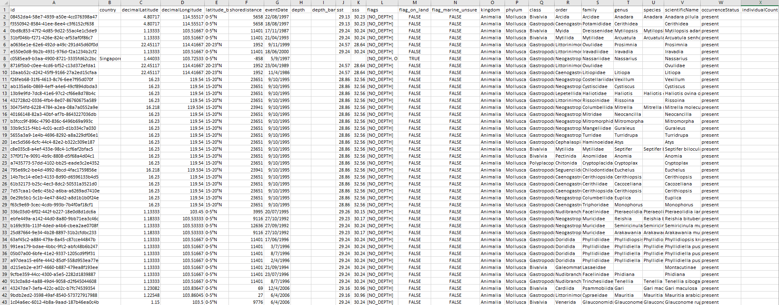
- Bảng thuộc tính của kho dữ liệu đã xử lý
STT | Tên thuộc tính | Kiểu dữ liệu | Ý nghĩa
1 | id | varchar | Mã định danh duy nhất của bản ghi ghi nhận sinh vật trong hệ thống OBIS.
2 | country | varchar | Tên quốc gia nơi ghi nhận sinh vật, đã được chuẩn hóa các cách viết khác nhau về một tên thống nhất.
3 | decimalLatitude | double | Vĩ độ của vị trí ghi nhận theo hệ tọa độ địa lý, tính bằng độ thập phân; chỉ giữ các giá trị thuộc phạm vi 0-23°N của vùng nghiên cứu.
4 | decimalLongitude | double | Kinh độ của vị trí ghi nhận theo hệ tọa độ địa lý, tính bằng độ thập phân; chỉ giữ các giá trị thuộc phạm vi 99-121°E của vùng nghiên cứu.
5 | latitude_band | varchar | Thuộc tính suy ra, chia vĩ độ thành các khoảng 0-5°N, 5-10°N, 10-15°N, 15-20°N và 20-23°N để thuận tiện cho phân tích OLAP theo không gian.
6 | shoredistance | double | Khoảng cách từ vị trí ghi nhận đến bờ biển gần nhất, tính bằng mét; được giữ từ dữ liệu gốc.
7 | eventDate | varchar | Ngày hoặc thời điểm ghi nhận sinh vật; được chuẩn hóa để hiển thị theo định dạng DD/MM/YYYY. Với dữ liệu chỉ có năm hoặc tháng-năm, ngày 01 được dùng làm ngày đại diện.
8 | depth | double | Độ sâu tại vị trí ghi nhận, tính bằng mét; được chuyển sang dạng số và lấy giá trị tuyệt đối để xử lý các trường hợp có dấu âm bất thường.
9 | depth_band | varchar | Thuộc tính suy ra, phân nhóm độ sâu thành: <50 m, 50-200 m, 200-1000 m và >1000 m để phục vụ phân tích OLAP theo tầng sâu.
10 | sst | double | Nhiệt độ nước biển ở tầng mặt tại vị trí ghi nhận, tính bằng °C, lấy từ trường SST của dữ liệu gốc.
11 | sss | double | Độ mặn nước biển ở tầng mặt tại vị trí ghi nhận, lấy từ trường SSS của dữ liệu gốc.
12 | flags | varchar | Danh sách các cờ cảnh báo chất lượng dữ liệu của bản ghi, chẳng hạn NO_DEPTH, ON_LAND, MARINE_UNSURE.
13 | flag_on_land | boolean | Thuộc tính suy ra, cho biết flags có chứa cảnh báo ON_LAND hay không. TRUE nghĩa là bản ghi bị đánh dấu có tọa độ trên đất liền.
14 | kingdom | varchar | Tên giới của sinh vật trong hệ thống phân loại sinh học.
15 | phylum | varchar | Tên ngành của sinh vật.
16 | class | varchar | Tên lớp của sinh vật.
17 | order | varchar | Tên bộ của sinh vật.
18 | family | varchar | Tên họ của sinh vật.
19 | genus | varchar | Tên chi của sinh vật.
20 | species | varchar | Tên loài của sinh vật.
21 | scientificName | varchar | Tên khoa học được xác định cho sinh vật tại mức phân loại thấp nhất mà bản ghi cung cấp.
22 | occurrenceStatus | varchar | Trạng thái ghi nhận sự tồn tại của loài tại không-thời gian khảo sát theo chuẩn Darwin Core. Thuộc tính được chuẩn hóa định tính về hai mức: present (ghi nhận sự xuất hiện thực tế của cá thể) và absent (xác nhận loài không xuất hiện dù đã thực hiện nỗ lực khảo sát). Các bản ghi thiếu tính xác thực hoặc chứa giá trị nhiễu được xử lý về dạng để trống.
23 | individualCount | int | Chỉ số định lượng phản ánh mật độ cá thể sinh vật thu nhận được trong một đợt khảo sát thực địa theo chuẩn Darwin Core.

1.2. Xây dựng kho dữ liệu

1.2.1. Lược đồ hình sao minh họa

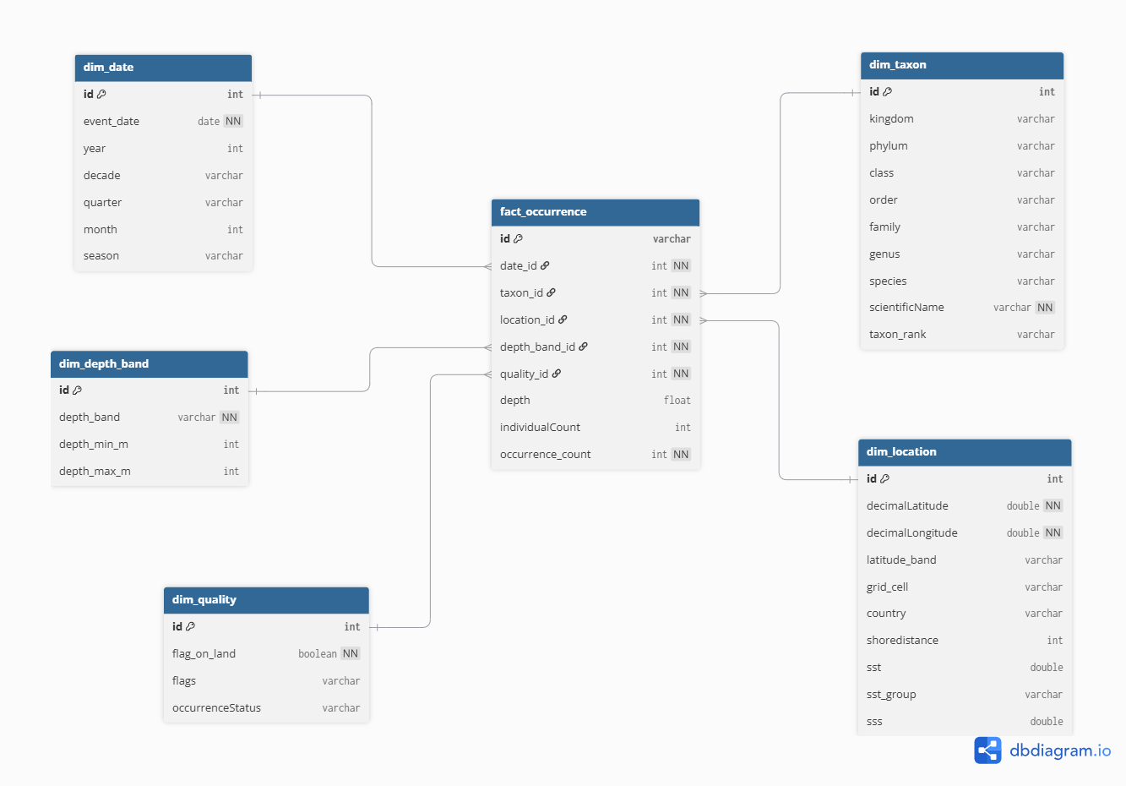

1.2.2. Dim_Date
- Gồm 2314 dòng dữ liệu và 7 thuộc tính chứa thông tin về thời gian quan sát.
- Khóa chính là id
Khoá chính | Tên thuộc tính | NULL | Kiểu dữ liệu | Mô tả thuộc tính
🔑 | id |  | int | Mã ngày
 | event_date |  | Date | Ngày quan sát đầy đủ (dd/MM/yyyy)
 | year |  | int | Năm quan sát (1980-2026)
 | decade |  | Nvarchar | Thập kỷ của năm quan sát (ví dụ: 1980s, 1990s)
 | quarter |  | Nvarchar | Quý trong năm (Q1-Q4)
 | month |  | int | Tháng (1-12)
 | season |  | Nvarchar | Mùa trong năm, suy ra từ tháng quan sát

1.2.3. Dim_Taxon
- Gồm 7737 dòng dữ liệu và 9 thuộc tính chứa thông tin phân loại sinh học của loài được quan sát.
- Khóa chính là id
Khoá chính | Tên thuộc tính | NULL | Kiểu dữ liệu | Mô tả thuộc tính
🔑 | id |  | int | Mã đơn vị phân loại
 | kingdom | ✓ | Nvarchar | Giới
 | phylum | ✓ | Nvarchar | Ngành
 | class | ✓ | Nvarchar | Lớp
 | order | ✓ | Nvarchar | Bộ
 | family | ✓ | Nvarchar | Họ
 | genus | ✓ | Nvarchar | Chi
 | scientificName |  | Nvarchar | Tên khoa học ở bậc phân loại thấp nhất xác định được (loài, hoặc chi/họ nếu chưa định danh đến loài)
 | taxon_rank |  | Nvarchar | Bậc phân loại thấp nhất xác định được của bản ghi

1.2.4. Dim_Location
- Gồm 3067 dòng dữ liệu và 10 thuộc tính chứa thông tin vị trí địa lý của điểm quan sát.
- Khóa chính là id
Khoá chính | Tên thuộc tính | NULL | Kiểu dữ liệu | Mô tả thuộc tính
🔑 | id |  | int | Mã vị trí
 | decimalLatitude |  | float | Vĩ độ của điểm quan sát (độ thập phân, 0-23°N)
 | decimalLongitude |  | float | Kinh độ của điểm quan sát (độ thập phân, 103-121°E)
 | latitude_band |  | Nvarchar | Dải vĩ độ (0-5°N, 5-10°N, 10-15°N, 15-20°N, 20-23°N)
 | grid_cell |  | Nvarchar | Ô lưới địa lý chứa điểm quan sát, suy ra từ vĩ độ và kinh độ
 | country | ✓ | Nvarchar | Quốc gia/vùng lãnh thổ của nơi ghi nhận quan sát
 | shoredistance |  | int | Khoảng cách đến bờ gần nhất (mét). Giá trị âm nghĩa là điểm nằm trên đất liền
 | sst | ✓ | float | Nhiệt độ bề mặt biển tại vị trí (°C), cố định theo vị trí
 | sst_group | ✓ | Nvarchar | Nhóm nhiệt độ bề mặt biển, phân nhóm từ sst
 | sss | ✓ | float | Độ mặn bề mặt biển tại vị trí (PSU)

1.2.5. Dim_Depth_Band
- Gồm 5 dòng dữ liệu và 4 thuộc tính chứa thông tin các dải độ sâu của nơi quan sát.
- Khóa chính là id
Khoá chính | Tên thuộc tính | NULL | Kiểu dữ liệu | Mô tả thuộc tính
🔑 | id |  | int | Mã dải độ sâu (id = 0 dành cho dải Unknown: không có dữ liệu độ sâu)
 | depth_band |  | Nvarchar | Tên dải độ sâu
 | depth_min_m | ✓ | int | Độ sâu nhỏ nhất của dải (mét)
 | depth_max_m | ✓ | int | Độ sâu lớn nhất của dải (mét)

1.2.6. Dim_Quality
- Gồm 17 dòng dữ liệu và 3 thuộc tính chứa thông tin kiểm soát chất lượng của bản ghi quan sát.
- Khóa chính là id
Khoá chính | Tên thuộc tính | NULL | Kiểu dữ liệu | Mô tả thuộc tính
🔑 | id |  | int | Mã nhóm chất lượng
 | flag_on_land |  | Bit | Cờ đánh dấu điểm quan sát nằm trên đất liền (1: trên đất liền, 0: trên biển)
 | flags |  | Nvarchar | Danh sách cờ lỗi chất lượng do OBIS gán ([]: không có cờ)
 | occurrence_status | ✓ | Nvarchar | Trạng thái ghi nhận sự tồn tại của loài (present: ghi nhận sự xuất hiện thực tế; absent: xác nhận loài không xuất hiện dù đã thực hiện nỗ lực khảo sát)

1.2.7. Fact_Occurrence
- Gồm 108680 dòng dữ liệu và 9 thuộc tính, là bảng sự kiện của kho dữ liệu.
- Khóa chính là id
- Khoá ngoại là date_id, taxon_id, location_id, depth_band_id, quality_id
Khoá chính | Tên thuộc tính | NULL | Kiểu dữ liệu | Mô tả thuộc tính
🔑 | id |  | Nvarchar | Mã bản ghi quan sát (mã ID gốc từ OBIS)
 | date_id |  | int | Mã định danh ngày quan sát (liên kết Dim_Date)
 | taxon_id |  | int | Mã định danh đơn vị phân loại (liên kết Dim_Taxon)
 | location_id |  | int | Mã định danh vị trí quan sát (liên kết Dim_Location)
 | depth_band_id |  | int | Mã định danh dải độ sâu (liên kết Dim_Depth_Band)
 | quality_id |  | int | Mã định danh nhóm chất lượng (liên kết Dim_Quality)
 | depth | ✓ | float | Độ sâu tại nơi quan sát (mét). NULL khi nguồn không ghi nhận độ sâu
 | individualCount | ✓ | float | Số lượng cá thể ghi nhận trong lần quan sát
 | occurrence_count |  | int | Số lượng bản ghi quan sát

1.3. Nội dung 15 câu hỏi truy vấn
- Đánh giá độ đầy đủ, tính nhất quán và các cờ chất lượng của dữ liệu theo từng thập kỷ, nhằm xác định khả năng so sánh và các hạn chế khi dùng để phân tích.
- Tìm mùa được lấy mẫu nhiều nhất của mỗi giới sinh vật theo tỷ trọng bản ghi mỗi mùa (không mặc định là mùa của khu vực mà là lấy mùa theo lịch)
- Thống kê số lượng loài theo quốc gia và thập kỷ (cả nhóm thuộc quốc gia không xác định)
- Liệt kê 3 lớp thuộc Animalia (động vật) có số lượng loài được ghi nhận là đa dạng nhất trong thập kỷ 2000s-2010s, độ sâu < 200 m
- Đếm số lượng loài theo độ sâu x dải vĩ độ
- So sánh số loài và số bản ghi được ghi nhận theo nhóm nhiệt độ mặt biển (SST), nhóm độ mặn mặt biển (SSS), nhóm khoảng cách đến bờ và thập kỷ, nhằm mô tả độ phong phú loài được ghi nhận trong các bối cảnh môi trường khác nhau.
- Xác định 5 ô lưới 1° × 1° có độ phong phú loài được ghi nhận nhiều nhất trong mỗi thập kỷ, kèm số bản ghi và số vị trí được lấy mẫu, nhằm mô tả các khu vực nổi bật về độ phong phú loài và mức độ bao phủ dữ liệu tại các khu vực đó.
- Tính trọng tâm vĩ độ (trung bình vĩ độ của các bản ghi) theo lớp của giới Animalia qua các thập kỷ
- Tìm biên độ vĩ độ được ghi nhận của từng loài theo thập kỷ nhằm đánh giá phạm vi phân bố bắc-nam của các loài rộng ra hay thu hẹp.
- Tính biến động số loài ở vùng vĩ độ cao (>= 15°N) giữa các thập kỷ (hàm LAG)
- Đếm số loài lần đầu được ghi nhận trong bộ dữ liệu tại vùng từ 20°N trở lên theo từng năm để mô tả quá trình bổ sung các ghi nhận loài tại vùng này.
- Tìm top 15 loài sinh vật biển có biên độ nhiệt tại các vị trí ghi nhận rộng nhất, để xác định nhóm loài có khả năng thích ứng cao nhất trước biến động nhiệt độ
- Tính tỷ lệ bản ghi tầng sâu (độ sâu >= 200 m) của giới Animalia trong tổng số bản ghi Animalia có thông tin độ sâu theo dải vĩ độ và thập kỷ nhằm so sánh tỷ trọng ghi nhận ở tầng sâu giữa các thời kỳ.
- Thống kê số bản ghi, tỷ lệ bản ghi được gắn cờ trên đất liền và tỷ lệ bản ghi có trạng thái “present” theo quốc gia, bao gồm nhóm quốc gia không xác định, nhằm đánh giá chất lượng dữ liệu đầu vào đã làm sạch.
- Thống kê số bản ghi, số loài và tổng số lượng cá thể được ghi nhận theo quốc gia, dải vĩ độ và thập kỷ, kèm tỷ trọng bản ghi của mỗi quốc gia và tỷ lệ bản ghi có số lượng cá thể, nhằm đánh giá sự thiên lệch trong lấy mẫu theo các quốc gia.

CHƯƠNG 2. TÍCH HỢP DỮ LIỆU VÀO KHO (SSIS)
Chương này trình bày quá trình đưa dữ liệu occurrence_clean.csv vào kho dữ liệu bằng SQL Server Integration Services (SSIS). Dữ liệu đầu vào gồm 108.680 bản ghi và 23 thuộc tính; kết quả được tổ chức thành năm bảng chiều và bảng Fact_Occurrence để chuẩn bị xây dựng mô hình SSAS.
Các hình cấu hình được trích từ video setupSSISProject.mp4. Kết quả đối chiếu số dòng ở cuối chương được chụp sau lần chạy thành công tiếp theo.

2.1. Chuẩn bị cơ sở dữ liệu
Bước 1: Mở SQL Server Management Studio (SSMS), kết nối Database Engine bằng Windows Authentication. Máy thực hiện minh họa sử dụng instance .\SQLSERVER2025DEV.
Bước 2: Trong Object Explorer, nhấp phải Databases → New Database. Đặt tên marineRangeShift_demo và chọn OK.
Bước 3: Mở tệp 01_create_warehouse_tables.sql trong thư mục sql/demo. Chọn marineRangeShift_demo trên thanh cơ sở dữ liệu rồi Execute để tạo sáu bảng.
Bước 4: Mở và chạy 03_seed_depth_bands.sql trong cùng cơ sở dữ liệu. Refresh mục Tables để kiểm tra các bảng đã tạo.
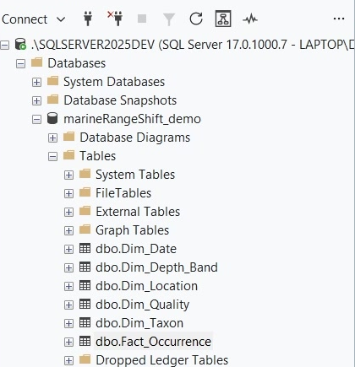
Hình 2.1. Sáu bảng của cơ sở dữ liệu marineRangeShift_demo (00:40).
Kho dữ liệu được triển khai trong một cơ sở dữ liệu SQL Server thông thường. Cấu trúc bảng chiều, bảng sự kiện và quan hệ khóa ngoại tạo nên mô hình kho dữ liệu của đề tài.

2.1.1. Khởi tạo chiều độ sâu
Dim_Depth_Band chứa các khoảng độ sâu cố định. Bảng này được nạp bằng script khởi tạo, không cần một Data Flow Task riêng. Quy ước các khoảng có cận dưới bao gồm và cận trên không bao gồm.
id | depth_band | Khoảng áp dụng
0 | Unknown | Không có dữ liệu độ sâu
1 | Coastal/surface (<50 m) | depth < 50 m
2 | Continental shelf (50-200 m) | 50 ≤ depth < 200 m
3 | Continental slope (200-1000 m) | 200 ≤ depth < 1.000 m
4 | Deep sea (>=1000 m) | depth ≥ 1.000 m

Hai cột depth_min_m và depth_max_m lưu các mốc của khoảng; cận không xác định để NULL. Khi nguồn thiếu depth, SSIS gán depth_band_id = 0 và vẫn giữ depth = NULL trong bảng Fact.

2.1.2. Các cột bổ sung khi triển khai
Cấu trúc vật lý dùng trong phần minh họa bổ sung một số thuộc tính phục vụ phân nhóm và tra cứu khóa so với phần mô tả thiết kế ban đầu ở Chương 1.
Bảng | Thuộc tính được sử dụng khi nạp
Dim_Taxon | Bổ sung species để lưu tên ở bậc loài; tổng cộng 10 cột.
Dim_Location | Bổ sung sss_group, shore_distance_group và location_key; tổng cộng 13 cột.
Dim_Quality | Bổ sung quality_key; tổ hợp cả flag_on_land, flags và occurrence_status tạo 26 dòng, tổng cộng 5 cột.
Fact_Occurrence | individualCount dùng decimal(18,4) để giữ giá trị thập phân. occurrence_count là số nguyên, được SSIS tạo với giá trị 1.

location_key và quality_key là khóa ghép dạng chuỗi được lưu để Lookup. Những cột như filled_ranks, selection_score, best_score, các cột t_, v_ và lk_ chỉ hỗ trợ xử lý trong luồng; không được thêm vào bảng đích.

2.2. Tạo project SSIS trong Visual Studio
Bước 1: Mở Visual Studio đã cài phần mở rộng SSIS. Chọn Create a new project → Integration Services Project.
Bước 2: Đặt tên project và solution là marineRangeShift_SSIS_demo, chọn thư mục lưu rồi Create.
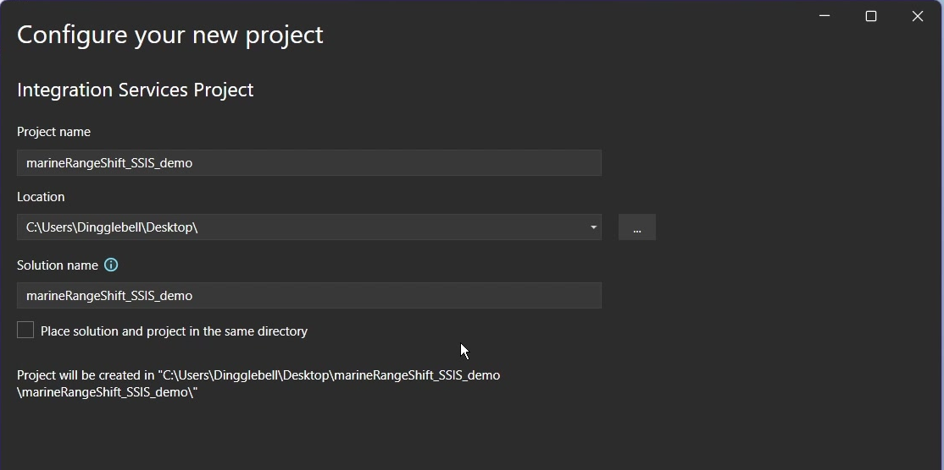
Hình 2.2. Tạo Integration Services Project marineRangeShift_SSIS_demo (01:25).
Bước 3: Trong Solution Explorer → SSIS Packages, đổi tên Package.dtsx thành MarineOccurrenceETL.dtsx.
Bước 4: Trong Properties của project, đặt TargetServerVersion tương ứng SQL Server 2025. Mở package và SSIS Toolbox để thiết kế các tác vụ.
Control Flow quản lý thứ tự chạy các tác vụ. Bên trong mỗi Data Flow Task, Data Flow chứa các thành phần đọc tệp, biến đổi dữ liệu và ghi vào bảng đích.

2.3. Thiết lập kết nối và thao tác chung

2.3.1. Kết nối tệp occurrence_clean.csv
Bước 1: Ở vùng Connection Managers phía dưới package, nhấp phải → New Flat File Connection. Đặt tên OBIS rồi Browse đến tệp data/occurrence_clean.csv.
Bước 2: Trong General, chọn Delimited, Code page 65001 (UTF-8), bỏ chọn Unicode. Text qualifier là một ký tự dấu ngoặc kép (").
Bước 3: Đặt Header row delimiter = {CR}{LF}, Header rows to skip = 0 và chọn Column names in the first data row.
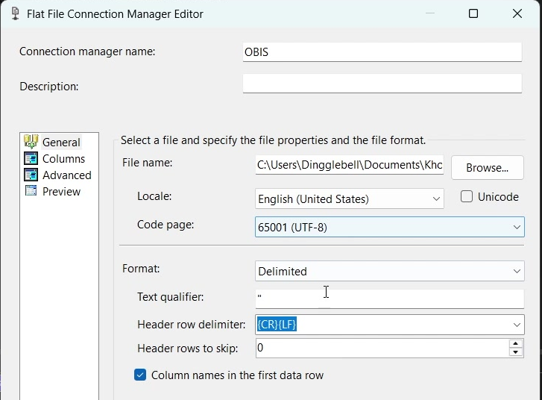
Hình 2.3. Thiết lập tệp UTF-8, dấu bao chuỗi và dòng tiêu đề trong OBIS (12:20).
Bước 4: Trong Columns, chọn Column delimiter = Comma {,}, Row delimiter = {CR}{LF}. Trong Advanced, giữ DataType = string [DT_STR] và OutputColumnWidth = 50 cho các cột của tệp hiện tại.
Bước 5: Mở Preview, kiểm tra đủ 23 cột, dữ liệu đúng vị trí rồi OK. Các giá trị flags có dấu phẩy phải được đọc trong cùng một cột nhờ Text qualifier.
Một kết nối OBIS được dùng lại cho tất cả nguồn Flat File Source. Các biểu thức phía sau chuyển chuỗi sang ngày, số và chuỗi Unicode phù hợp với cột đích.

2.3.2. Kết nối đến cơ sở dữ liệu đích
Bước 1: Nhấp phải Connection Managers → New OLE DB Connection → New. Chọn Microsoft OLE DB Driver 19 for SQL Server.
Bước 2: Nhập Server name = .\SQLSERVER2025DEV và chọn Windows Authentication. Trong danh sách cơ sở dữ liệu, chọn marineRangeShift_demo.
Bước 3: Nếu gặp lỗi chứng chỉ trên máy minh họa cục bộ, vào All và đặt Trust Server Certificate = True. Video sử dụng Use Encryption for Data = Mandatory.
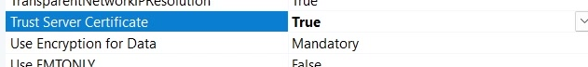
Hình 2.4. Cấu hình chứng chỉ của kết nối cục bộ bằng OLE DB Driver 19 (25:00).
Bước 4: Chọn Test Connection → OK. Mở lại kết nối để xác nhận Initial Catalog là marineRangeShift_demo; kiểm tra kết nối thành công chưa đủ để xác nhận đã chọn đúng cơ sở dữ liệu.

2.3.3. Cách nối và cấu hình các thành phần
Trong Control Flow, kéo Data Flow Task vào vùng thiết kế, đổi tên rồi nhấp đúp để mở Data Flow. Kéo Flat File Source vào, chọn OBIS và chọn các cột cần đọc trong Columns.
Trước khi mở thành phần tiếp theo, nối mũi tên xanh dương từ thành phần trước vào nó. Với Derived Column, nhập tên cột, chọn Add as new column và nhập biểu thức. Lưu thành phần trước để cột mới xuất hiện ở thành phần sau.
Với OLE DB Destination, chọn kết nối đến kho dữ liệu, Table or view - fast load và bảng dbo.Dim_... hoặc dbo.Fact_Occurrence đã tạo. Vào Mappings để ánh xạ cột. Giữ Keep identity không chọn đối với các khóa IDENTITY và chọn Keep nulls cho dữ liệu được phép thiếu.

2.4. Nạp dữ liệu cho các bảng chiều

2.4.1. Nạp Dim_Date
Mỗi dòng Dim_Date biểu diễn một ngày quan sát phân biệt trong tệp nguồn. Khóa ngày được tạo theo dạng YYYYMMDD; không sử dụng id của bản ghi OBIS làm khóa ngày.
Bước 1: Tạo Data Flow Task tên Load Dim_Date. Thêm Flat File Source dùng OBIS; trong Columns chỉ chọn eventDate.
Bước 2: Thêm Derived Column tên Convert Date và nối từ nguồn. Tạo cột event_date bằng biểu thức sau:
(DT_DBDATE)(TOKEN(eventDate,"/",3)+"-"+RIGHT("0"+TOKEN(eventDate,"/",2),2)+"-"+RIGHT("0"+TOKEN(eventDate,"/",1),2))
TOKEN tách ngày, tháng, năm theo dấu /. RIGHT thêm số 0 nếu cần; chuỗi yyyy-MM-dd sau đó được chuyển thành kiểu ngày DT_DBDATE.
Bước 3: Thêm Derived Column tên Date Attributes sau Convert Date. Tạo sáu thuộc tính sau:
Cột mới | Biểu thức
id | YEAR(event_date)*10000+MONTH(event_date)*100+DAY(event_date)
year | YEAR(event_date)
month | MONTH(event_date)
decade | (DT_WSTR,4)(YEAR(event_date)-YEAR(event_date)%10)+"s"
quarter | "Q"+(DT_WSTR,1)DATEPART("quarter",event_date)
season | MONTH(event_date)==12 || MONTH(event_date)<=2 ? "Winter" : (MONTH(event_date)<=5 ? "Spring" : (MONTH(event_date)<=8 ? "Summer" : "Autumn"))

season là mùa theo lịch: Winter gồm tháng 12–2, Spring tháng 3–5, Summer tháng 6–8, Autumn tháng 9–11. Thuộc tính này không mô tả mùa khí hậu riêng của từng khu vực.
Bước 4: Nối Date Attributes vào Sort, đặt tên Sort Dates. Chỉ chọn id để sắp xếp Ascending và chọn Remove rows with duplicate sort values. Giữ sáu thuộc tính còn lại ở Pass Through.
Bước 5: Nối Sort Dates vào OLE DB Destination, chọn dbo.Dim_Date. Trong Mappings, ánh xạ bảy cột có cùng tên: id, event_date, year, decade, quarter, month và season.
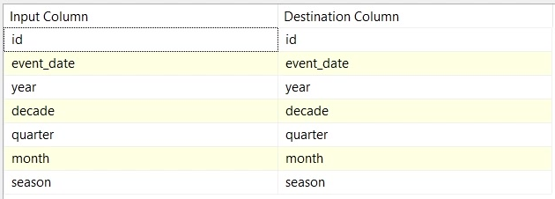
Hình 2.5. Ánh xạ bảy thuộc tính vào Dim_Date (31:00).
Luồng hoàn chỉnh: Flat File Source → Convert Date → Date Attributes → Sort Dates → OLE DB Destination. Kết quả Dim_Date có 2.314 dòng.

2.4.2. Nạp Dim_Taxon
Dim_Taxon lưu một dòng cho mỗi scientificName. Một tên khoa học có thể đi kèm nhiều bộ thông tin phân loại trong nguồn; luồng ưu tiên bộ đầy đủ nhất, sau đó ưu tiên bộ xuất hiện nhiều hơn. scientificName có thể là tên ở bậc cao hơn loài, do đó không xem mọi dòng Dim_Taxon là một loài.
Chuẩn hóa và đếm các bộ phân loại
Bước 1: Tạo Load Dim_Taxon. Thêm Flat File Source dùng OBIS, chỉ chọn kingdom, phylum, class, order, family, genus, species và scientificName.
Bước 2: Thêm Normalize Taxon. Với tám thuộc tính trên, tạo các cột t_ tương ứng; bỏ khoảng trắng đầu cuối, thay NULL bằng chuỗi rỗng và chuyển sang DT_WSTR,256. Ví dụ:
(DT_WSTR,256)(ISNULL(kingdom) ? "" : TRIM(kingdom))
Áp dụng cùng mẫu cho t_phylum, t_class, t_order, t_family, t_genus, t_species và t_scientificName; dùng [class], [order] trong biểu thức khi cần để tránh nhầm với từ khóa.
Bước 3: Thêm Aggregate tên Count Variants. Đặt cả tám cột t_ ở Operation = Group by, giữ nguyên tên đầu ra. Thêm một dòng nữa cho t_scientificName, Operation = Count, Output Alias = variant_records.
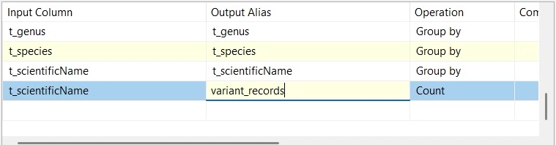
Hình 2.6. Đếm số lần xuất hiện của mỗi bộ phân loại bằng Count Variants (40:00).
Bước 4: Thêm Rank Completeness để tạo filled_ranks, là số bậc phân loại có giá trị trong bảy bậc kingdom đến species. Mỗi bậc khác chuỗi rỗng được tính 1; scientificName không nằm trong tổng này.
([t_kingdom]=="" ? 0 : 1)+([t_phylum]=="" ? 0 : 1)+([t_class]=="" ? 0 : 1)+([t_order]=="" ? 0 : 1)+([t_family]=="" ? 0 : 1)+([t_genus]=="" ? 0 : 1)+([t_species]=="" ? 0 : 1)
Bước 5: Thêm Score Variants sau Rank Completeness, tạo selection_score:
(DT_I4)(filled_ranks*1000000+(DT_I4)variant_records)
Trong tệp hiện tại có 108.680 bản ghi, nên hệ số 1.000.000 bảo đảm mức đầy đủ được ưu tiên trước số lần xuất hiện. selection_score chỉ là chỉ số lựa chọn trong ETL, không phải một measure phân tích của bảng Fact.
Chọn bộ phân loại có điểm cao nhất
Bước 6: Nối Score Variants vào Multicast để tạo hai nhánh dữ liệu giống nhau.
Bước 7: Ở nhánh thứ nhất, thêm Sort Variants. Sắp xếp t_scientificName Ascending thứ tự 1, selection_score Ascending thứ tự 2. Giữ các cột t_ còn lại ở Pass Through, không chọn loại trùng.
Bước 8: Ở nhánh thứ hai, thêm Aggregate tên Best Score. Group by t_scientificName, lấy Maximum của selection_score và đặt tên best_score. Nối vào Sort Best Scores, sắp xếp t_scientificName rồi best_score theo Ascending; dùng cùng các tùy chọn so sánh chuỗi với Sort Variants.
Bước 9: Thêm Merge Join: Left Input là Sort Variants, Right Input là Sort Best Scores; chọn Inner join. Ghép đồng thời t_scientificName = t_scientificName và selection_score = best_score. Chỉ xuất tám cột t_ từ nhánh trái.
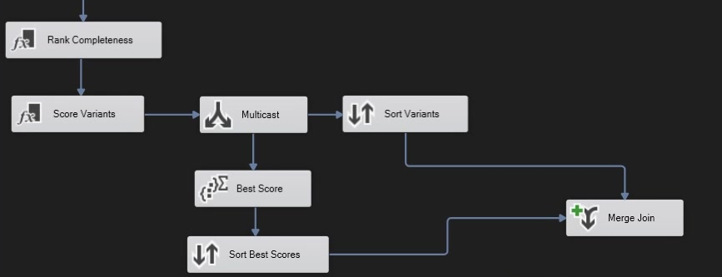
Hình 2.7. Hai nhánh chọn bộ phân loại có điểm cao nhất cho từng tên khoa học (45:45).
Chuẩn bị đầu ra và ghi vào bảng
Bước 10: Sau Merge Join, thêm Prepare Taxon Output after Merge Join. Tạo lại kingdom, phylum, class, order, family, genus và species từ các cột t_; chuỗi rỗng được đổi về NULL. Ví dụ với kingdom:
[t_kingdom]=="" ? NULL(DT_WSTR,256) : [t_kingdom]
Bước 11: Tạo scientificName = (DT_WSTR,256)[t_scientificName]. Tạo taxon_rank bằng cách so sánh tên khoa học lần lượt với species, genus, family, order, class, phylum, kingdom; nếu không khớp thì gán unknown.
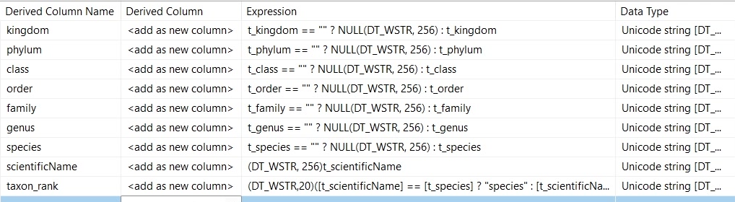
Hình 2.8. Các cột đầu ra của Prepare Taxon Output after Merge Join (50:40).
Bước 12: Nối vào OLE DB Destination cho dbo.Dim_Taxon. Ánh xạ chín cột kingdom, phylum, class, order, family, genus, species, scientificName, taxon_rank theo tên tương ứng. Để id ở <ignore> vì SQL Server tự sinh khóa.
Kết quả nạp có 7.737 dòng. variant_records, filled_ranks, selection_score và best_score không được ghi vào Dim_Taxon. Quy tắc chọn biến thể này áp dụng cho tệp hiện tại; nếu thay nguồn và có nhiều biến thể đồng hạng, cần thêm quy tắc phân xử trước khi nạp.

2.4.3. Nạp Dim_Location
Dim_Location lưu tổ hợp tọa độ, quốc gia và thông tin môi trường. Cùng một tọa độ có thể tạo nhiều dòng nếu các giá trị môi trường khác nhau. Vì vậy số dòng của chiều này không đồng nhất với số vị trí tọa độ phân biệt.
Bước 1: Tạo Load Dim_Location. Thêm Flat File Source dùng OBIS, giữ đủ 23 cột. Thêm và nối ba Derived Column theo thứ tự Normalize Text → Parsed Values → Build Keys.
Bước 2: Trong Normalize Text, tạo các cột dưới đây bằng cách TRIM chuỗi đầu vào. Dùng ISNULL để thay giá trị thiếu bằng chuỗi rỗng trước khi xử lý, trừ flags_text dùng [].
Cột tạo ra | Nguồn và cách chuẩn hóa
country_text | country → DT_WSTR,128
status_text | occurrenceStatus → chữ thường, DT_WSTR,16
depth_text, sst_text, sss_text | depth, sst, sss → DT_WSTR,64
count_text, shore_text | individualCount, shoredistance → DT_WSTR,64
flags_text | flags → DT_WSTR,512; NULL hoặc rỗng thành []
date_text | eventDate → DT_WSTR,10

Ví dụ, country_text = (DT_WSTR,128)(ISNULL(country) ? "" : TRIM(country)). Cột chuẩn hóa được lưu ở thành phần này trước khi sử dụng trong Parsed Values.
Bước 3: Trong Parsed Values, tạo các cột có kiểu dữ liệu đúng như bảng sau. Với số hoặc quốc gia/trạng thái bị thiếu, trả về NULL đúng kiểu; không chuyển thành số 0 hay present.
Cột đầu ra | Nguồn | Kiểu hoặc quy tắc
occurrence_id | id | DT_WSTR,64; TRIM
v_scientificName | scientificName | DT_WSTR,256; TRIM
v_lat, v_lon | decimalLatitude, decimalLongitude | DT_NUMERIC,14,10
v_shore | shore_text | DT_NUMERIC,14,4
v_depth | depth_text | DT_NUMERIC,20,10
v_sst, v_sss | sst_text, sss_text | DT_NUMERIC,8,4
v_count | count_text | DT_NUMERIC,18,4
v_country | country_text | DT_WSTR,128; rỗng → NULL
v_status | status_text | DT_WSTR,16; rỗng → NULL
v_land | flag_on_land | UPPER(TRIM(flag_on_land))=="TRUE"
date_iso | date_text | Tách bằng TOKEN, ghép yyyy-MM-dd

Ví dụ, biểu thức chuyển độ sâu là depth_text=="" ? NULL(DT_NUMERIC,20,10) : (DT_NUMERIC,20,10)depth_text. Cách làm tương tự áp dụng cho các số được phép thiếu.
Bước 4: Trong Build Keys, tạo các nhóm và khóa dưới đây. latitude_band_calc lấy từ latitude_band; grid_cell_calc dùng FLOOR của vĩ độ và kinh độ để xác định ô lưới 1° × 1°.
Cột mới | Quy tắc
date_id | Chuyển date_iso bỏ dấu - thành DT_I4, dạng YYYYMMDD.
latitude_band_calc | Chuyển latitude_band sang DT_WSTR,16.
grid_cell_calc | Ghép FLOOR(v_lat) + N_ + FLOOR(v_lon) + E; ví dụ 20N_110E.
sst_group_calc | Unknown khi NULL; <25; [25,27); [27,29); >=29 (°C).
sss_group_calc | Unknown khi NULL; <30; [30,32); >=32 (PSU).
shore_group_calc | Unknown khi NULL; Inland nếu <0; [0,10); [10,50); >=50 km. Nguồn shoredistance dùng mét.
depth_band_id | 0 khi thiếu; 1 nếu <50; 2 nếu <200; 3 nếu <1000; còn lại 4.
location_key | Ghép latitude | longitude | country | shoredistance | sst | sss từ các chuỗi đã TRIM; thiếu dùng <NULL>.
quality_key | Ghép cờ trên đất liền 1/0 | flags_text | status_text; thiếu trạng thái dùng <NULL>.
occurrence_count | (DT_I4)1

location_key sử dụng chuỗi giá trị đã chuẩn hóa và dấu | làm dấu phân cách. Cùng biểu thức phải được dùng trong luồng Location và luồng Fact để tra cứu ra cùng khóa.
Bước 5: Thêm Sort Locations sau Build Keys. Chỉ chọn location_key để sắp xếp Ascending, chọn Remove rows with duplicate sort values và giữ các cột cần nạp ở Pass Through. Để các tùy chọn so sánh chuỗi ở mặc định, không bỏ qua dấu hay ký tự.
Bước 6: Thêm OLE DB Destination cho dbo.Dim_Location. Giữ id ở <ignore> và ánh xạ 12 cột dưới đây; sau đó lưu luồng.
Input Column | Destination Column
v_lat | decimalLatitude
v_lon | decimalLongitude
latitude_band_calc | latitude_band
grid_cell_calc | grid_cell
v_country | country
v_shore | shoredistance
v_sst | sst
sst_group_calc | sst_group
v_sss | sss
sss_group_calc | sss_group
shore_group_calc | shore_distance_group
location_key | location_key

Luồng hoàn chỉnh: Flat File Source → Normalize Text → Parsed Values → Build Keys → Sort Locations → OLE DB Destination. Kết quả có 3.067 dòng. Giữ nguyên ba Derived Column để dùng lại khi tạo Quality và Fact.

2.4.4. Nạp Dim_Quality
Mỗi dòng Dim_Quality biểu diễn một tổ hợp flag_on_land, flags và occurrence_status. Giữ nguyên cờ chất lượng trong kho giúp lọc và kiểm toán ở các truy vấn OLAP.
Bước 1: Trong Control Flow, sao chép toàn bộ Load Dim_Location rồi đổi tên thành Load Dim_Quality. Mở Data Flow của bản sao; giữ Flat File Source, Normalize Text, Parsed Values và Build Keys.
Bước 2: Xóa Sort và Destination đã sao chép. Thêm Sort Quality sau Build Keys; chỉ sắp xếp quality_key và loại dòng trùng khóa này. Giữ v_land, flags_text và v_status ở Pass Through.
Bước 3: Thêm OLE DB Destination, chọn dbo.Dim_Quality. Không ánh xạ id; chọn Keep nulls để giữ trạng thái chưa biết.
Input Column | Destination Column
v_land | flag_on_land
flags_text | flags
v_status | occurrence_status
quality_key | quality_key

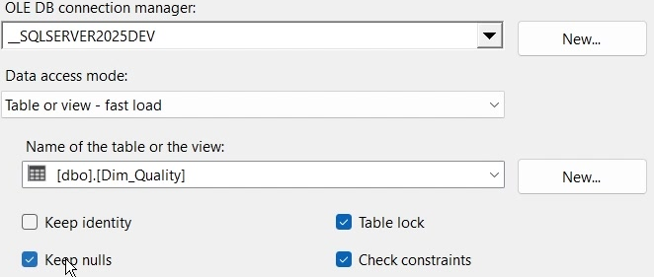
Hình 2.9. Chọn bảng Dim_Quality và giữ các giá trị NULL (01:07:05).
Kết quả Dim_Quality có 26 dòng. Đây là số tổ hợp của ba thuộc tính chất lượng và trạng thái, không phải số lượng mã cờ flags riêng lẻ. Trạng thái thiếu vẫn là NULL để phân biệt với present hoặc absent.

2.5. Nạp bảng Fact_Occurrence
Mức chi tiết của Fact_Occurrence là một bản ghi quan sát gốc từ OBIS. Mỗi bản ghi được liên kết với một dòng trong từng bảng chiều thông qua khóa ngoại.

2.5.1. Chuẩn bị dữ liệu và tra cứu khóa
Bước 1: Sao chép Load Dim_Location thành Load Fact_Occurrence. Giữ nguồn và ba Derived Column Normalize Text, Parsed Values, Build Keys; xóa Sort và Destination của bản sao.
Bước 2: Thêm Lookup Date sau Build Keys. Trong General, chọn Full cache, OLE DB connection manager và Fail component khi không có dòng khớp. Trong Connection, chọn kết nối kho và bảng dbo.Dim_Date.
Bước 3: Trong Columns, nối date_id của luồng vào id của bảng tham chiếu. Chọn cột id để trả về, đặt Lookup Operation = Add as new column và Output Alias = lk_date_id.
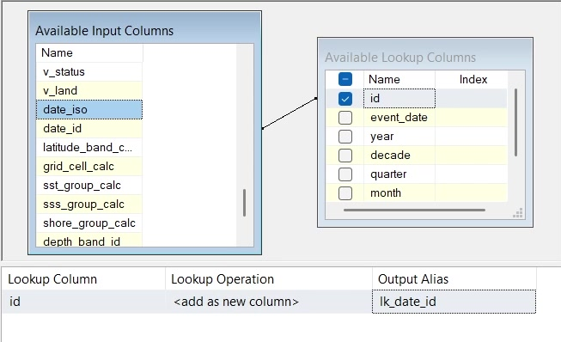
Hình 2.10. Chọn khóa số nguyên từ Dim_Date và đặt bí danh lk_date_id (01:10:00).
Bước 4: Thêm bốn Lookup còn lại theo thứ tự ở bảng sau. Nối Lookup Match Output của thành phần trước vào thành phần sau; dùng cùng chế độ cache và xử lý không khớp.
Lookup và bảng tham chiếu | Cột ghép | id trả về
Date — Dim_Date | date_id → id | lk_date_id
Taxon — Dim_Taxon | v_scientificName → scientificName | lk_taxon_id
Location — Dim_Location | location_key → location_key | lk_location_id
Depth — Dim_Depth_Band | depth_band_id → id | lk_depth_band_id
Quality — Dim_Quality | quality_key → quality_key | lk_quality_id

Mỗi Lookup phải trả về cột id của bảng chiều. location_key và quality_key chỉ dùng để đối chiếu; không ghi chuỗi khóa ghép vào cột location_id hoặc quality_id kiểu int của Fact.
Các bảng chiều phải được nạp trước. Nếu không khớp, kiểm tra đúng cơ sở dữ liệu, đúng cột ghép và biểu thức khóa giống với luồng chiều; không bỏ qua bản ghi lỗi để tiếp tục nạp.

2.5.2. Ánh xạ vào bảng sự kiện
Bước 5: Sau Lookup Quality, thêm OLE DB Destination. Chọn dbo.Fact_Occurrence và Table or view - fast load. Trong Mappings, thay mọi ánh xạ tự động bằng đúng chín cặp sau:
Input Column | Destination Column
occurrence_id | id
lk_date_id | date_id
lk_taxon_id | taxon_id
lk_location_id | location_id
lk_depth_band_id | depth_band_id
lk_quality_id | quality_id
v_depth | depth
v_count | individualCount
occurrence_count | occurrence_count

Bước 6: Chọn Keep nulls, giữ lỗi và lỗi cắt chuỗi ở Fail component. Lưu package; chỉ thực thi sau khi các bảng chiều đã có dữ liệu.
Luồng Fact gồm nguồn → ba Derived Column → Lookup Date → Lookup Taxon → Lookup Location → Lookup Depth → Lookup Quality → OLE DB Destination. Không đặt Sort loại trùng trong luồng này vì cần giữ toàn bộ bản ghi quan sát hợp lệ.
occurrence_count được tạo trong SSIS với giá trị 1 cho mỗi dòng; tổng của measure này là số bản ghi. individualCount giữ giá trị nguồn ở dạng decimal(18,4), kể cả phần thập phân; thiếu thông tin thì để NULL. Tổng individualCount mô tả số lượng cá thể được báo cáo trong dữ liệu, không tự động đại diện cho quy mô quần thể ngoài tự nhiên.

2.6. Thiết lập thứ tự thực thi và chạy lại
Bước 1: Trở về Control Flow. Các tác vụ cần có là Load Dim_Date, Load Dim_Taxon, Load Dim_Location, Load Dim_Quality và Load Fact_Occurrence. Dim_Depth_Band đã được khởi tạo ở mục 2.1.1.
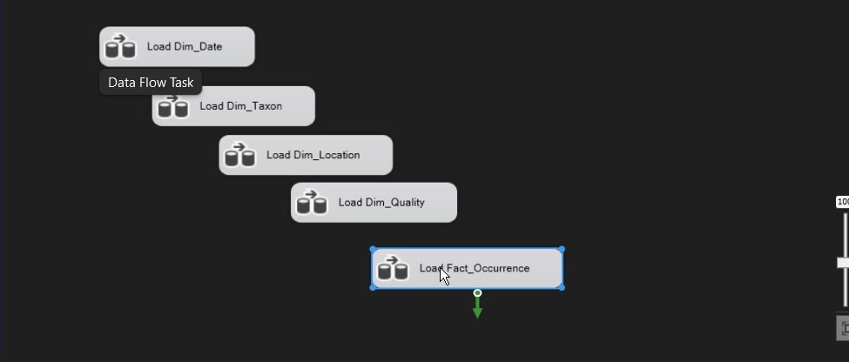
Hình 2.11. Năm Data Flow Task được tạo trong package (01:13:00).
Bước 2: Nối mũi tên xanh lá Success theo thứ tự Date → Taxon → Location → Quality → Fact. Mũi tên này thuộc Control Flow, quy định tác vụ sau chỉ chạy khi tác vụ trước thành công.
Bước 3: Nếu đã chạy thử từng tác vụ hoặc lần nạp trước bị lỗi, dừng bằng Shift+F5. Trong SSMS, chọn marineRangeShift_demo và chạy script 04_clear_loaded_data.sql, tương đương các lệnh dưới đây:
DELETE FROM dbo.Fact_Occurrence;
DELETE FROM dbo.Dim_Quality;
DELETE FROM dbo.Dim_Location;
DELETE FROM dbo.Dim_Taxon;
DELETE FROM dbo.Dim_Date;
Xóa Fact trước các bảng chiều để tuân thủ khóa ngoại. Giữ năm dòng Dim_Depth_Band. Đây là bước đặt lại dữ liệu demo trước khi nạp toàn bộ; không thực hiện trên cơ sở dữ liệu khác.
Bước 4: Lưu package, nhấn F5 để chạy. Theo dõi Progress hoặc Execution Results; nếu có lỗi, đọc thông báo chi tiết đầu tiên rồi dừng trước khi sửa. Sau khi nạp thành công, thực hiện đối chiếu số dòng ở mục 2.7.
Luồng hiện tại là nạp toàn bộ vào các bảng trống. Chạy lại trực tiếp khi dữ liệu cũ còn tồn tại có thể vi phạm khóa chính, kể cả khi Sort đã loại trùng trong từng lần đọc tệp. Sort không kiểm tra dữ liệu đã có sẵn ở SQL Server.

2.7. Kết quả tích hợp và đối chiếu

2.7.1. Kiểm tra số dòng đã nạp
Sau lần chạy thành công tiếp theo bản ghi hình, nhóm kiểm tra sáu bảng trong SSMS bằng các lệnh sau, theo đúng thứ tự hiển thị kết quả:
SELECT COUNT(*) FROM dbo.Dim_Date;
SELECT COUNT(*) FROM dbo.Dim_Taxon;
SELECT COUNT(*) FROM dbo.Dim_Location;
SELECT COUNT(*) FROM dbo.Dim_Depth_Band;
SELECT COUNT(*) FROM dbo.Dim_Quality;
SELECT COUNT(*) FROM dbo.Fact_Occurrence;
Bảng | Số dòng đã đối chiếu
Dim_Date | 2.314
Dim_Taxon | 7.737
Dim_Location | 3.067
Dim_Depth_Band | 5
Dim_Quality | 26
Fact_Occurrence | 108.680

Số dòng Fact_Occurrence bằng số bản ghi của occurrence_clean.csv. Các chiều Date, Taxon, Location và Quality đã tổng hợp các giá trị phân biệt theo khóa tương ứng; chiều độ sâu giữ năm nhóm được định nghĩa trước.
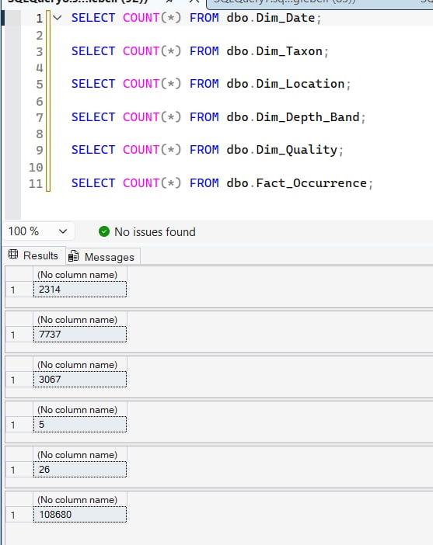
Hình 2.12. Kết quả COUNT(*) của sáu bảng sau lần nạp thành công.
Hình trên là bằng chứng đối chiếu số lượng sau khi sửa lỗi và nạp lại. Số dòng khớp xác nhận quy mô dữ liệu được nạp; việc đánh giá đầy đủ, tính nhất quán và các cờ chất lượng tiếp tục được thực hiện bằng các truy vấn phân tích.

2.7.2. Các bảng và cột được lưu sau SSIS
Bảng dưới liệt kê cấu trúc vật lý sử dụng trong phần minh họa. Các cột trung gian của SSIS không xuất hiện trong danh sách này.
Bảng | Các cột được lưu
Dim_Date  7 cột | id, event_date, year, decade, quarter, month, season
Dim_Taxon  10 cột | id, kingdom, phylum, class, order, family, genus, species, scientificName, taxon_rank
Dim_Location  13 cột | id, decimalLatitude, decimalLongitude, latitude_band, grid_cell, country, shoredistance, sst, sst_group, sss, sss_group, shore_distance_group, location_key
Dim_Depth_Band  4 cột | id, depth_band, depth_min_m, depth_max_m
Dim_Quality  5 cột | id, flag_on_land, flags, occurrence_status, quality_key
Fact_Occurrence  9 cột | id, date_id, taxon_id, location_id, depth_band_id, quality_id, depth, individualCount, occurrence_count

Khóa id của Dim_Taxon, Dim_Location và Dim_Quality được SQL Server tự sinh. id của Dim_Date được tính từ ngày; id của Dim_Depth_Band được quy định trong script; id của Fact_Occurrence giữ mã quan sát từ nguồn.
Kho dữ liệu giữ thông tin thiếu bằng NULL hoặc nhóm Unknown phù hợp với từng chiều. Khi xây dựng cube, occurrence_count hỗ trợ đếm bản ghi, individualCount hỗ trợ tổng số cá thể được báo cáo; số loài cần được tính trên định danh loài phân biệt và lọc đúng bậc phân loại.
SST và SSS được sử dụng như thuộc tính môi trường đi kèm vị trí trong bộ dữ liệu này. Phân nhóm các thuộc tính đó hỗ trợ so sánh bối cảnh ghi nhận; bản thân quy trình SSIS không tạo ra chuỗi nhiệt độ hay độ mặn lịch sử theo ngày quan sát.

2.8. Các lỗi gặp khi thực hiện
Trong quá trình dựng và chạy thử package, nhóm điều chỉnh cấu hình kết nối, biểu thức và ánh xạ. Các lỗi chính và cách xử lý được tổng hợp như sau:
Hiện tượng | Cách xử lý
SSL Provider: certificate chain is not trusted | Trên máy demo cục bộ, đặt Trust Server Certificate = True trong kết nối OLE DB rồi Test Connection lại.
Không thấy bảng trong OLE DB Destination | Chọn đúng server và Initial Catalog = marineRangeShift_demo. Chọn bảng dbo.Dim_... đã tạo; không tạo thêm bảng OLE DB Destination từ gợi ý tự động.
The component has no available input columns | Cấu hình và lưu thành phần trước; nối mũi tên xanh dương vào thành phần đang mở rồi mở lại editor.
Cannot parse the expression | Dùng dấu ngoặc kép thẳng, đủ ngoặc, đúng tên cột. Kéo cột từ danh sách Columns vào biểu thức, dùng [t_class], [t_order] khi cần. Cột mới phải được tạo ở thành phần phía trước.
Không khớp Lookup hoặc lỗi chuyển kiểu khi nạp Fact | Nạp các chiều trước, kiểm tra cột ghép và khóa chuỗi. Chọn trả về id kiểu int; ánh xạ lk_location_id, lk_quality_id thay cho chuỗi location_key, quality_key.
Violation of PRIMARY KEY khi chạy lại | Dừng package, xóa dữ liệu demo theo thứ tự ở mục 2.6 rồi nạp lại toàn bộ. Không tăng MaximumErrorCount để bỏ qua lỗi khóa trùng.

Sau khi hoàn tất các bước trên, kho dữ liệu gồm năm chiều và một bảng sự kiện với số dòng đã đối chiếu ở mục 2.7, sẵn sàng làm nguồn cho giai đoạn xây dựng cube SSAS.

TÀI LIỆU THAM KHẢO
https://www.redmap.org.au/article/marine-species-are-on-the-move--but-what-exactly-is-a-range-shift/
Simões, Saeedi, Cobos & Brandt et al., "Environmental matching reveals non-uniform range-shift patterns in benthic marine Crustacea," Climatic Change (Springer), 2021

